Ministarstvo regionalnoga razvoja i fondova Europske unije

ESIF MIS 2014-2020

Integrirani informacijski sustav za upravljanje europskim strukturnim i investicijskim fondovima u razdoblju od 2014. do 2020.

Korisnički priručnik

za prijavni obrazac A u sklopu Poziva

_______
„Kultura u centru – potpora razvoju javno-civilnog partnerstva u kulturi“
UP.04.2.1.04.

SADRŽAJ

1 Zahtjevi za korisničko računalo 2
2 Pokretanje aplikacije 3
3 Spremanje prijavnog obrasca na računalo 5
4 Učitavanje prijavnog obrasca sa računala 6
5 Dostava prijavnog obrasca 7
6 Pomoćne funkcije 7
7 Ispunjavanje stranice „1“ 10
8 Ispunjavanje stranice „2“ 14
8.1. Postupak upisa podataka o projektnom partneru 14
9 Ispunjavanje stranice „3“ 17
10 Ispunjavanje stranice „4“ 20
10.1 Dodavanje novog cilja 20
10.2 Upravljanje pokazateljima 21
11 Ispunjavanje stranice „5“ 25
11.1 Dodavanje novog elementa 28
11.1.2 Analiza troškova elementa projekta 31
12 Ispunjavanje stranice „6“ 33
13 Ispunjavanje stranice „7“ 35
14 Upravljanje pogreškama kod unosa 38

1 ZAHTJEVI ZA KORISNIČKO RAČUNALO

Minimalna konfiguracija za rad sa aplikacijom SF MIS 2014. - 2020. jest:

- CPU Intel Pentium IV 2 GHz ili procesor usporedivih karakteristika

- Minimalno 1024 MB radne (RAM) memorije za 32 bitni OS ili 2048 MB radne (RAM) memorije za 64-bitni

OS
- Grafički prikaz 1280x768

- Operativni sustav Microsoft Windows 7 ili noviji

DirectX 9 grafički uređaj sa upravljačkim programom WDDM 1.0 ili višom inačicom. Podržani internetski preglednici:
- Microsoft Internet Explorer 9 i više

- Google Chrome v23.0 ili novija

- Mozilla Firefox 17.0 ili noviji

2 POKRETANJE APLIKACIJE

Aplikaciji za unos prijavnog obrasca A. dio možete pristupiti u bilo kojem trenutku pristupom na Internet adresu aplikacije, i to korištenjem jednog od popularnih Internet preglednika, npr. Internet Explorer, Mozilla Firefox, Google Chrome.

Internet adresa aplikacije jest:

https://esif-wf.mrrfeu.hr
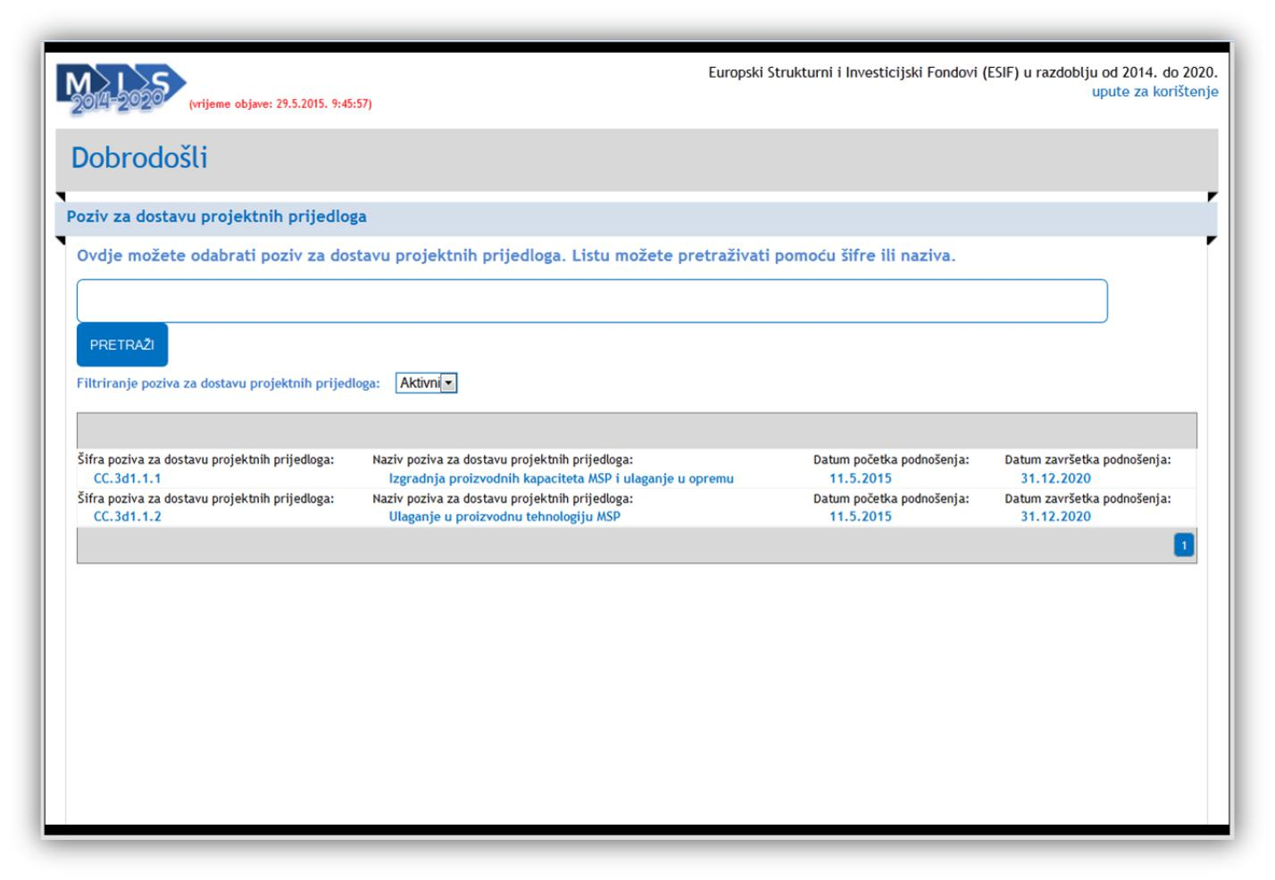

Popis možete dodatno filtrirati prema aktivnim i isteklim pozivima za dostavu projektnih prijedloga. Ovisno o tome koju opciju odaberete iz padajućeg izbornika, popis će se automatski filtrirati.
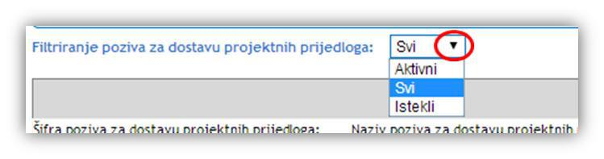

Za lakše pronalaženje određenog poziva na dostavu projektnih prijedloga možete koristiti tražilicu. U tražilici možete upisati bilo koji podatak koji želite pronaći (na primjer: dio šifre ili dio naziva poziva za dostavu projektnih prijedloga).

U primjeru na slici dolje vidi se da je u tražilicu upisan pojam „izgradnja“. Klikom miša na gumb „Pretraži“ započinje pretraga. Rezultati pretrage prikazat će se u donjem dijelu korisničkog sučelja (vidi sliku dolje):

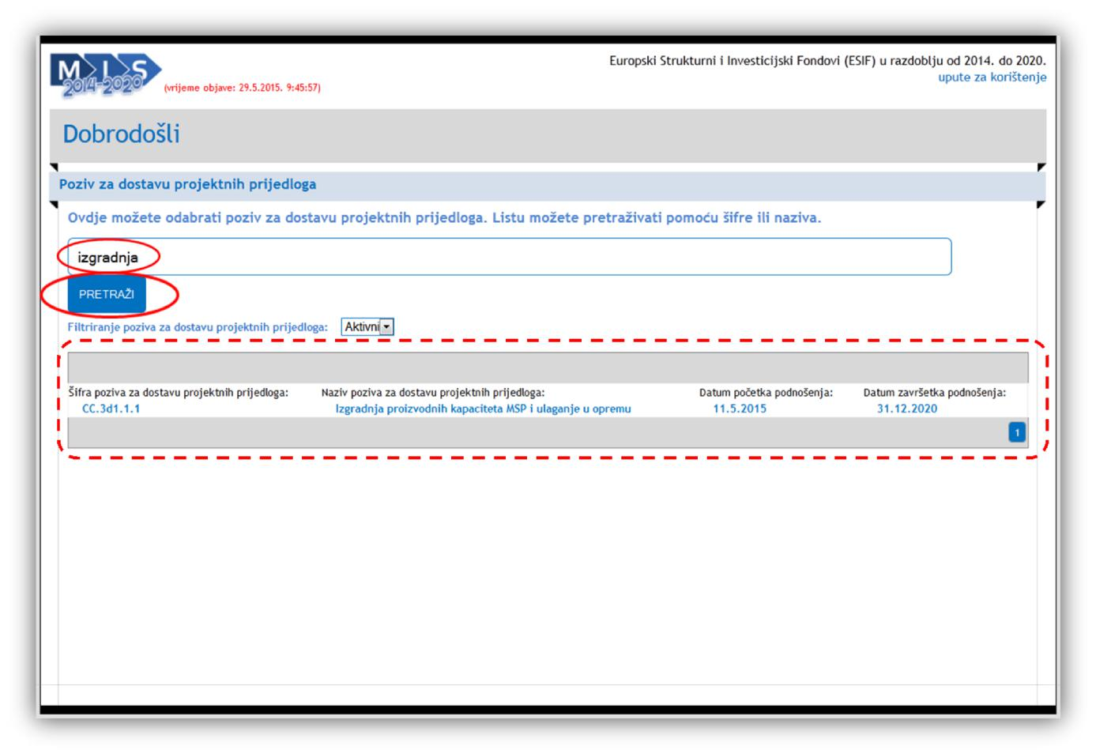

Nakon klika mišem na „Šifru poziva za dostavu projektnih prijedloga“ ili na „Naziv poziva za dostavu projektnih prijedloga“ prikazat će se početna stranica prijavnog obrasca A. dio, na kojoj možete započeti unos podataka.
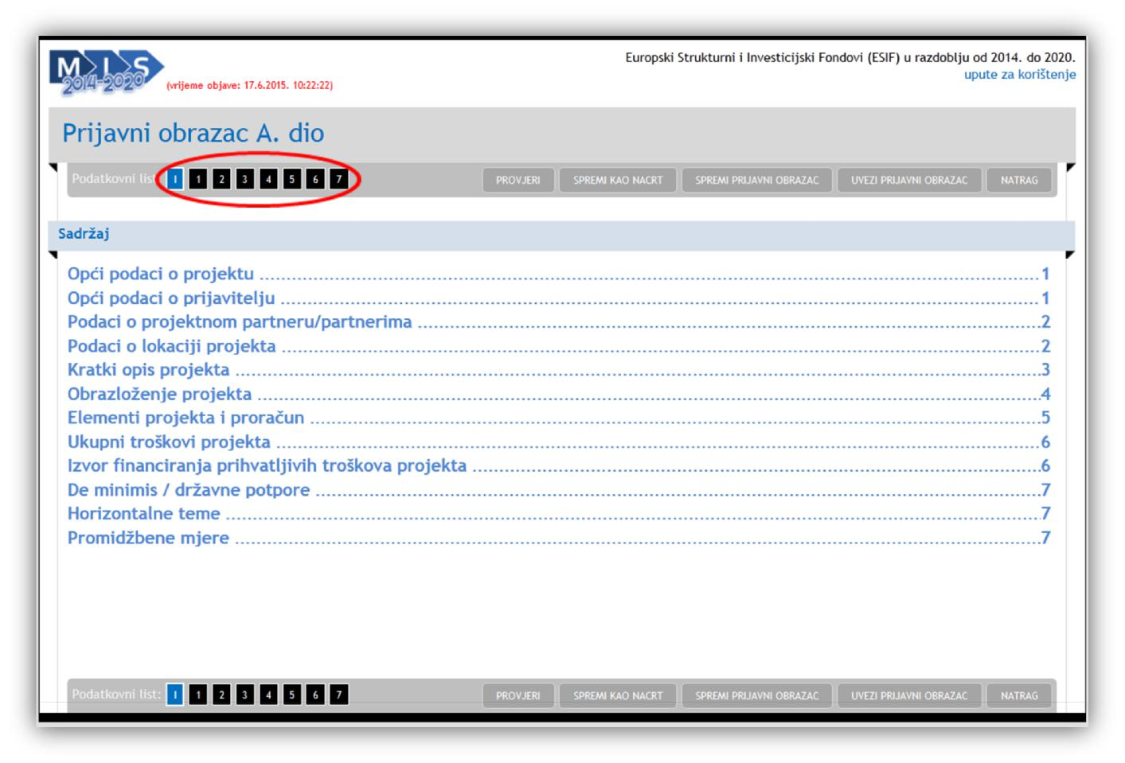

Prijavni obrazac A. dio sastoji se od više stranica. Za navigaciju po stranicama možete koristiti navigacijsku traku (vidi sliku gore) gdje ćete klikom miša izravno prijeći na određenu stranicu prijavnog obrasca A. dio.

Napomena: Za vrijeme unosa podataka nije potrebno spremati podatke nakon prelaska na novu stranicu. Međutim, tijekom popunjavanja preporučamo povremeno spremiti podatke jer će u slučaju prekida Internet veze podaci biti izgubljeni. Spremanje izvršite odabirom gumba „SPREMI KAO NACRT“. Nakon spremanja podataka Vaše podatke možete ponovo uređivati.

3 SPREMANJE PRIJAVNOG OBRASCA NA RAČUNALO

U bilo kojem trenutku za vrijeme popunjavanja Prijavnog obrasca A, moguće je spremiti podatke u PDF formatu na Vaše računalo. Spremanje nepotpunih podatka ćete izvršiti odabirom gumba „Spremi kao nacrt“ nakon čega će Internet preglednik ponuditi opcije za preuzimanje datoteke.
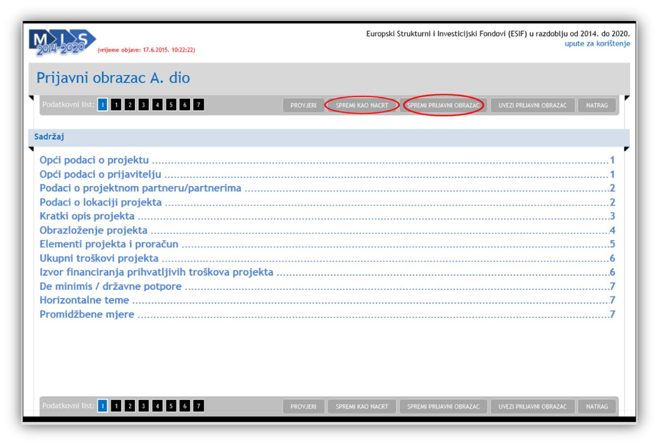

Nakon što ste ispunili sve podatke i podaci su formalno ispravni možete odabrati gumb „Spremi prijavni obrazac“. Odabirom ovog gumba spremit ćete finalnu verziju Prijavnog obrasca A u PDF obliku na Vaše računalo koji je spreman za podnošenje na poziv za dostavu projektnih prijedloga.

Napomena: Spremanje prijavnog obrasca kao nacrt možete izvršiti u bilo kojem trenutku. Za spremanje obrasca koji ćete službeno podnijeti na poziv za dostavu projektnih prijedloga podaci moraju biti formalno ispravni.

Ukoliko ste u nekom trenutku pripremili više obrazaca spremnih za podnošenje, zadnju verziju obrasca možete pregledati tako da otvorite PDF te provjerite datum i vrijeme izvoza zadnje verzije. Verzija obrasca koji ćete dostaviti na elektroničkom mediju mora odgovarati papirnatoj verziji koja je potpisana od strane ovlaštene osobe.
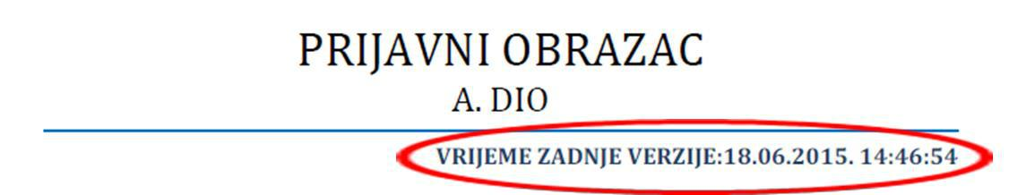

4 UČITAVANJE PRIJAVNOG OBRASCA SA RAČUNALA

Spremljeni obrazac koji ste ranije spremili također možete ponovo i učitati. Učitavanje možete izvršiti odabirom gumba „Uvezi prijavni obrazac“ nakon čega se otvara sučelje za odabir datoteke s računala.
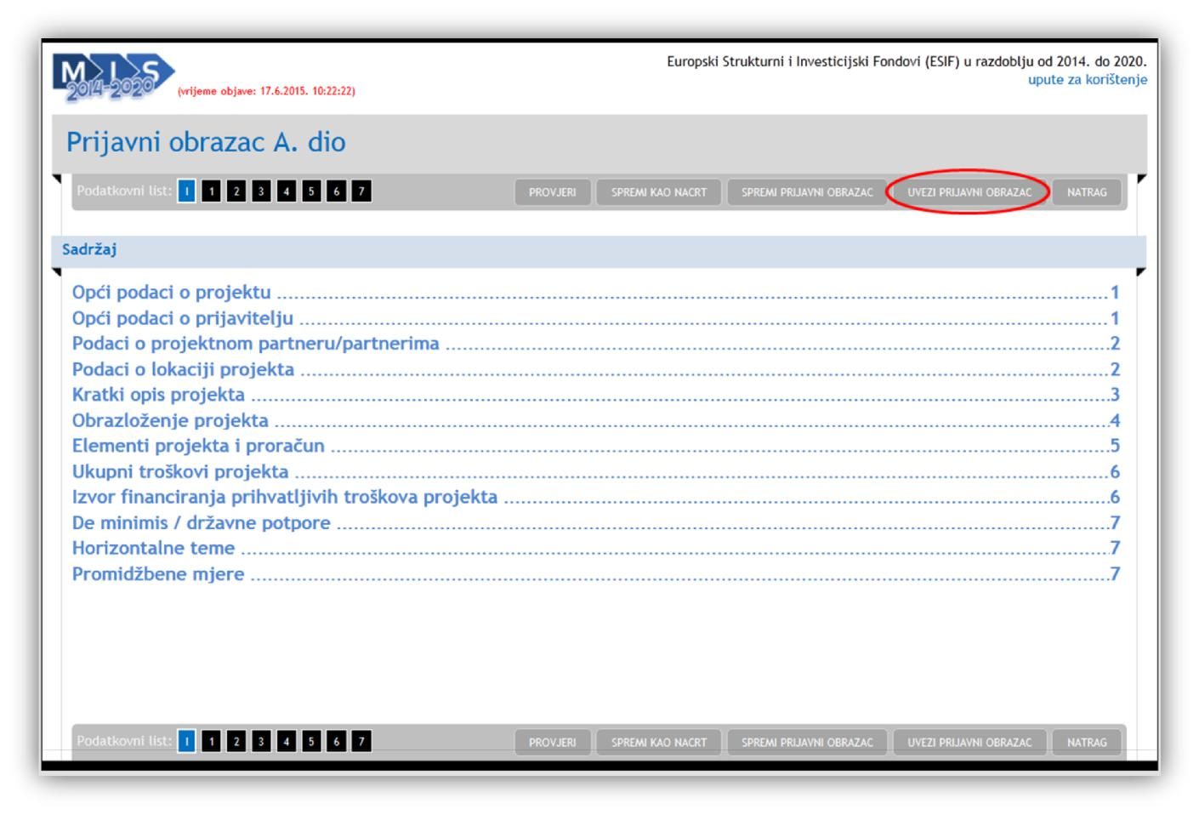

Kako biste odabrali datoteku sa računala potrebno je odabrati gumb „Odaberite datoteku“ nakon čega se otvara prozor za pronalaženje datoteke na Vašem računalu.

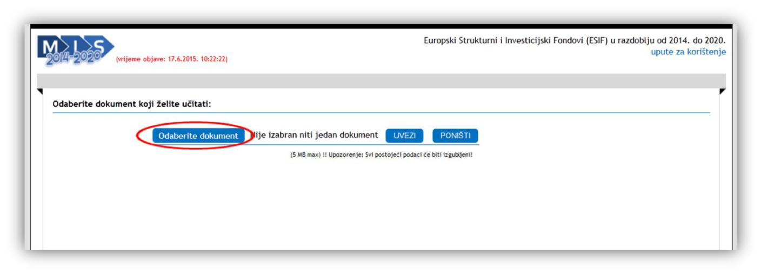

Nakon što se pronašli datoteku na Vašem računalu potrebno je odabrati gumb „Uvezi“ kako biste završili učitavanje Vaše datoteke. Nakon učitavanja otvorit će se stranica sadržaja prijavnog obrasca.

5 DOSTAVA PRIJAVNOG OBRASCA

Uz papirnatu verziju cjelokupne prijave, potpisanu od ovlaštene osobe, Prijavni obrazac A (izvezeni PDF format) potrebno je dostaviti zasebno i na elektroničkom mediju za snimanje na koji se može snimiti samo jednom (DVD ili CD sa oznakom R: CD/R ili DVD/R). Svako naknadno prepravljanje izvezenog PDF formata Prijavnog obrasca A smatrat će se nepravilnom prijavom.

Napomena: Ukoliko je u pozivu za dostavu projektnih prijedloga navedeno da se sva dokumentacija koja čini prijavu mora podnijeti i u elektroničkom obliku, nipošto nemojte izvezeni PDF format prijavnog obrasca A spajati s preostalom skeniranom dokumentacijom već ga priložite zasebno!!!

6 POMOĆNE FUNKCIJE

Unos u polja koja sadrže datum
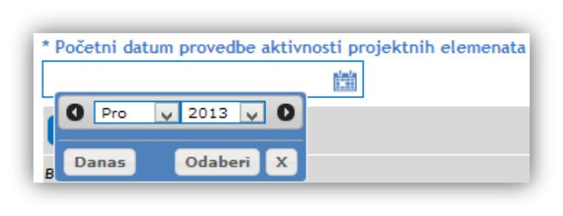

Unutar prijavnog obrasca koristi se izbornik za odabir datuma za sva polja gdje se traži unos u formatu datuma. Odabirom

ikone kalendara , možete odabrati mjesec i godinu.

Siva polja

Siva polja se ne mogu popunjavati.

Obavezna i neobavezna polja

Polja koja sadrže zvjezdicu „*“ smatraju se obaveznim poljima za unos. Da biste mogili izvršiti spremanje podataka, obavezna polja moraju biti ispunjena.

Polja koja ne sadrže zvjezdicu nisu obavezna.

Obavezna polja će, nakon što odaberete gumb „Provjeri“ biti istaknuta.
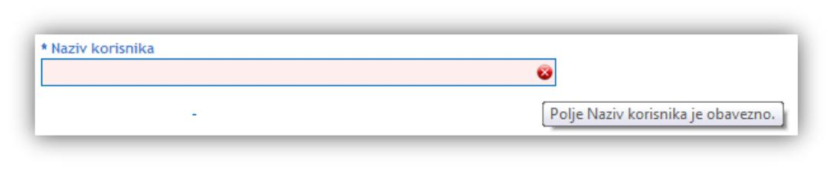

Ukoliko obvezna polja nisu ispunjena, poprimit će ružičastu boju te imati ikonu . Ako prijeđete mišem preko ikone prikazat će se neke informacije o obaveznom polju.

Brisanje podatka koje ste dodali

Ako želite ukloniti neki podatak koji ste dodali, to možete učiniti na način da odaberete ikonu koša za smeće čime ćete ukloniti cijeli red.
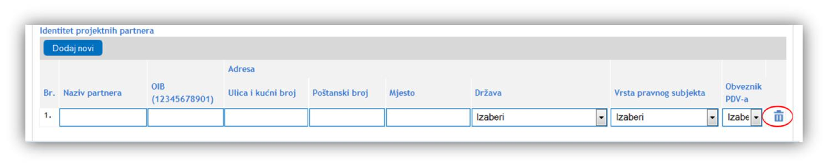

Poruke uspjeha
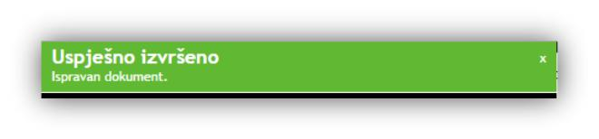

Poruke sustava označene zelenom bojom u pravilu označavaju uspješno izvršene akcije ili ispravnost upisanih podataka.

Poruke greške

Poruke sustava označene crvenom bojom u pravilu označavaju grešku kod unosa. U ovom slučaju nije moguće spremiti Prijavni obrazac A te je potrebno prethodno ispraviti naznačenu grešku.

7 ISPUNJAVANJE STRANICE „1“

Odabirom stranice „1“ u navigacijskoj traci otvorit će se stranica za unos osnovnih podatka o projektu te osnovnih podatka o prijavitelju.
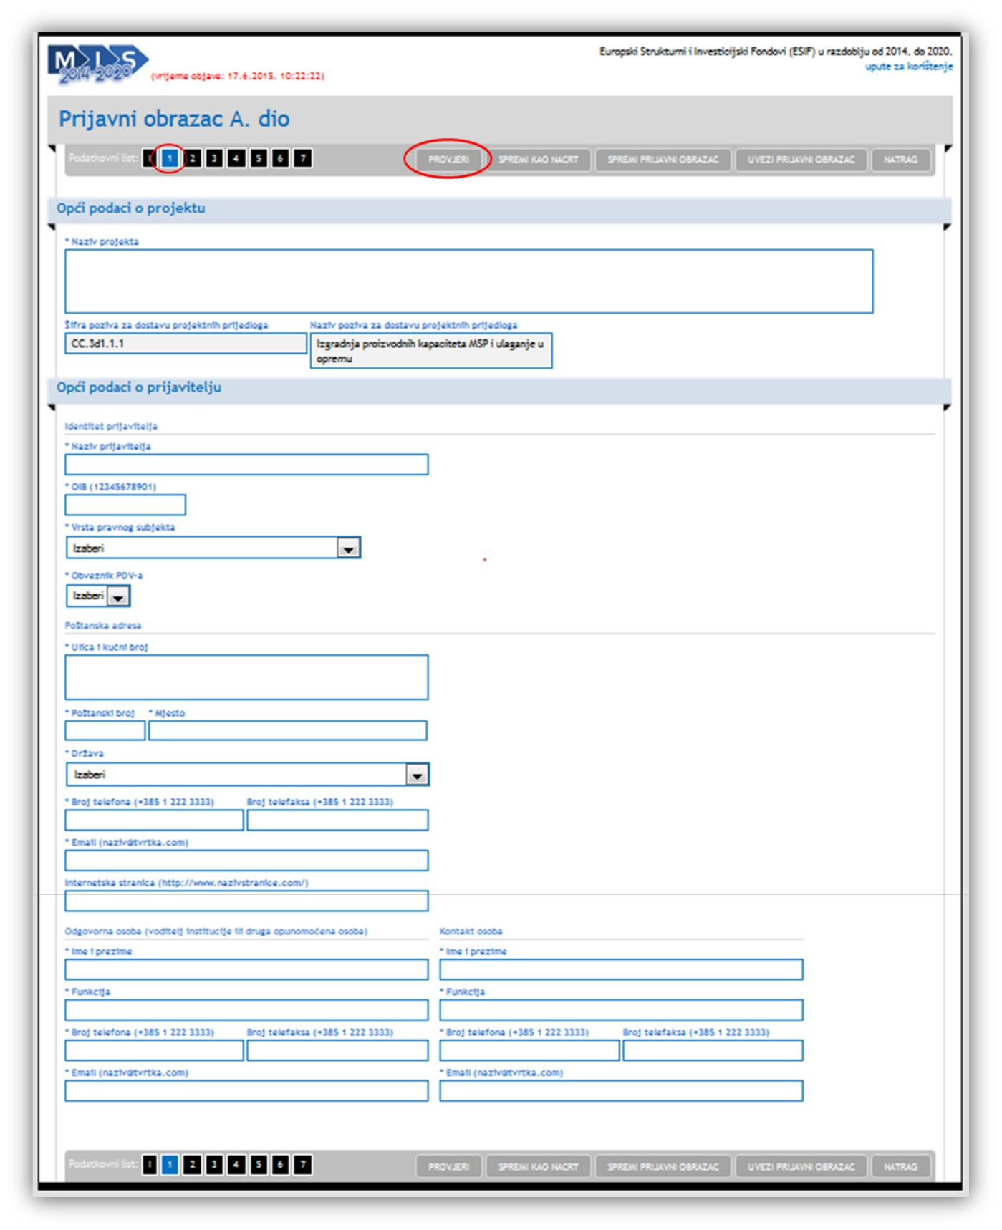

Preporuka je da prije prelaska na drugu stranicu provjerite unesene podatke odabirom gumba „Provjeri“.

UPUTE ZA POPUNJAVANJE STRANICE 1
OPĆI PODACI O PROJEKTU | Ovaj odjeljak trebao bi pružiti osnove informacije za identifikaciju Projekta
Naziv projekta | Uvrstite naziv projekta. Naziv treba biti sažet, opisan u odnosu na sadržaj  projekta, jedinstven te prikladan za korištenje u daljnjoj identifikaciji  projekta (ne više od 10 riječi). Unos je obavezan.
Šifra poziva za dostavu projektnih | Obrazac već sadrži tražene podatke, nije potrebno popunjavati.
prijedloga
Naziv poziva za dostavu projektnih | Obrazac već sadrži tražene podatke, nije potrebno popunjavati.
prijedloga
OPĆI PODACI O PRIJAVITELJU | Ovaj odjeljak trebao bi pružiti informacije o prijavitelju. Potrebno je
 | identificirati isključivo jednu organizaciju koja će biti zadužena za
 | upravljanje projektom. Ukoliko će projekt biti odabran, prijavitelj preuzima
 | ulogu korisnika.
 | Prijavitelj mora biti prihvatljiv za financiranje iz strukturnih fondova
 | temeljem kriterija navedenih u Uputama za prijavitelje. Prijavitelj mora biti
 | svjestan odgovornosti koju uloga korisnika nosi kroz cjelokupni ciklus
 | projekta (upravljanje projektom, raspisivanje javne nabave, ugovaranje,
 | proces plaćanja dobavljačima/izvođačima, izvještavanje, nadzor provedbe,
 | promidžba i zadržavanje dokumenata u svrhu osiguravanja odgovarajućeg
 | revizijskog traga). Prijavitelj mora biti sposoban ući u pravno obvezujući
 | odnos.
Identitet prijavitelja
Naziv prijavitelja | Uvrstite puni naziv prijavitelja (prema registraciji pravnog subjekta u
 | službenim registrima). Unos je obavezan.
OIB | Uvrstite jedinstveni identifikacijski broj prijavitelja. Unos je obavezan.
Vrsta pravnog subjekta | Iz padajuće liste odaberite jednu od ponuđenih kategorija pravnih
 | subjekata, pri čemu:
 | 1. Tijela državne uprave su ministarstva, državni uredi, državne upravne
 | organizacije i uredi vlade
 | 2. Jedinice lokalne i područne (regionalne) samouprave su županije, općine i
 | Gradovi
 | 3. Sva ostala tijela javnog prava uključuje prijavitelje koji su tijela javnog
 | prava, a ne pripadaju u neku od gornjih skupina. Tijela javnog prava su pravne
 | osobe koje su osnovane za određene svrhe radi zadovoljavanja potreba u
 | općem interesu, koje nemaju industrijski ili trgovački značaj i ispunjavaju
 | jedan od sljedećih uvjeta:
 | – da se financiraju iz državnog proračuna ili iz proračuna jedinice lokalne
 | odnosno iz proračuna jedinice područne (regionalne) samouprave ili
 | sredstava drugih takvih pravnih osoba u iznosu većem od 50%, ili
 | – da nadzor nad poslovanjem tih pravnih osoba obavljaju državna tijela,
 | jedinice lokalne i područne (regionalne) samouprave ili druge takve pravne
osobe, ili
– da više od polovice članova nadzornog odbora, uprave ili odgovarajućeg tijela za upravljanje te vođenje poslova imenuju državna tijela, jedinice lokalne i područne (regionalne) samouprave ili druge takve pravne osobe, ili zajednica gore navedenih tijela ili pravnih osoba

 | 4. Privatni profitni sektor uključuje sve poduzetnike (bez obzira na veličinu) i
 | Obrtnike
 | 5. Privatni neprofitni sektor uključuje organizacije upisane u Registar neprofitnih organizacija.
 | Unos je obavezan.
Obveznik PDV-a | Odaberite opciju DA ukoliko je prijavitelj obveznik PDV-a za obavljanje
 | aktivnosti u okviru projekta. Ukoliko prijavitelj nije obveznik PDV-a
 | odaberite opciju NE. Unos je obavezan.
Poštanska adresa
Ulica i kućni broj | Uvrstite ulicu i kućni broj sjedišta prijavitelja. Unos je obavezan.
Poštanski broj | Uvrstite poštanski broj sjedišta prijavitelja. Unos je obavezan.
Mjesto | Uvrstite mjesto sjedišta prijavitelja. Unos je obavezan.
Država | Uvrstite državu sjedišta prijavitelja. Unos je obavezan.
Broj telefona | Uvrstite službeni telefonski broj prijavitelja. Unos je obavezan.
Broj telefaksa | Uvrstite službeni broj telefaksa prijavitelja. Unos nije obavezan.
E-mail | Uvrstite službenu e-mail adresu prijavitelja. Unos je obavezan.
Internetska stranica | Uvrstite službenu Internet stranicu prijavitelja. Unos nije obavezan.
Odgovorna osoba (voditelj | Odgovorna osoba je ključna osoba za provedbu projekta; ima ovlasti da
institucije ili druga opunomoćena | donosi odluke tijekom provedbe, te je ovlaštena za potpisivanje sve
osoba) | dokumentacije vezane uz projekt u ime prijavitelja. Samo jedna osoba može
 | biti identificirana kao odgovorna osoba za projekt.
Ime i prezime | Uvrstite puno ime i prezime odgovorne osobe. Unos je obavezan.
Funkcija | Uvrstite funkciju koju ovlaštena osoba obnaša u organizacijskoj strukturi
 | prijavitelja. Unos je obavezan.
Broj telefona | Uvrstite službeni broj telefona odgovorne osobe. Unos je obavezan.
Broj telefaksa | Uvrstite službeni broj telefaksa odgovorne osobe. Unos nije obavezan.
E-mail | Uvrstite službenu e-mail adresu odgovorne osobe. Unos je obavezan.
Kontakt osoba | Kontakt osoba je osoba odgovorna za pripremu projektne prijave, može
 | pružiti relevantne informacije te je lako dostupna za komunikaciju po
 | pitanju projektne prijave.
Ime i prezime | Uvrstite puno ime i prezime kontakt osobe. Unos je obavezan.
Funkcija | Uvrstite funkciju koju kontakt osoba obnaša u organizacijskoj strukturi
prijavitelja. (Naznačite funkciju osobe ukoliko kontakt osoba ne pripada
primjerice, vanjski suradnik.) Unos je obavezan.
Broj telefona | Uvrstite službeni broj telefona kontakt osobe. Unos je obavezan.

Broj telefaksa | Uvrstite službeni broj telefaksa kontakt osobe. Unos nije obavezan.
E-mail | Uvrstite službenu e-mail adresu kontakt osobe. Unos je obavezan.

8 ISPUNJAVANJE STRANICE „2“

Odabirom stranice „2“ u navigacijskoj traci otvorit će se stranica za unos podatka o projektnim partnerima te podataka o lokaciji projekta.
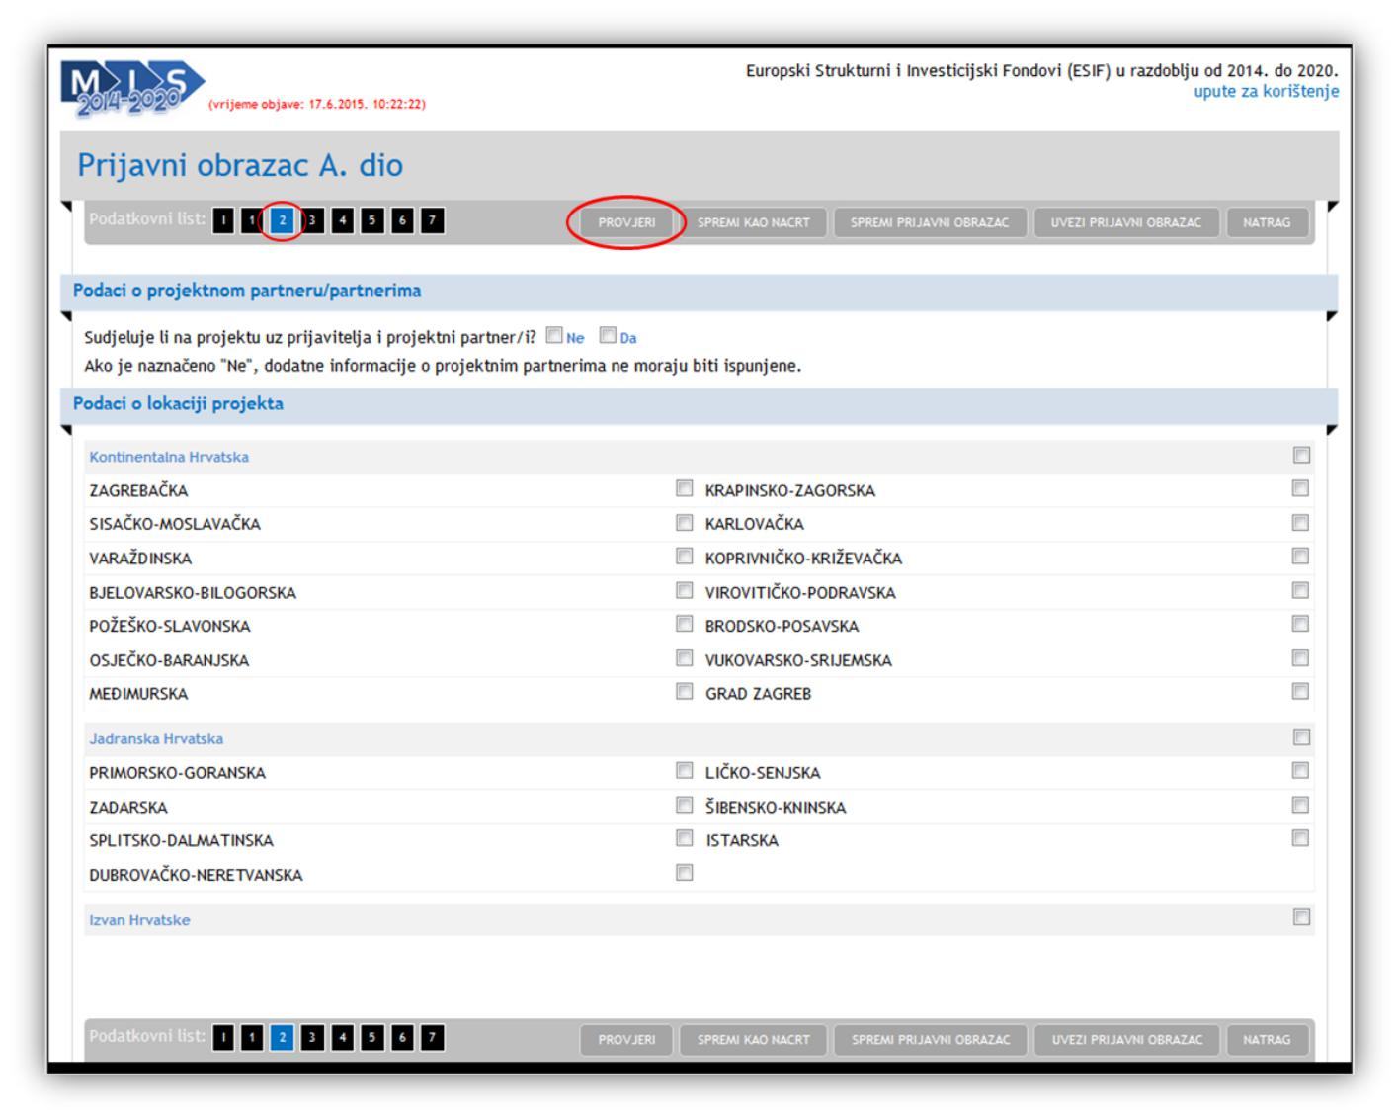

Preporuka je da prije prelaska na drugu stranicu provjerite unesene podatke odabirom gumba „Provjeri“.

8.1. POSTUPAK UPISA PODATAKA O PROJEKTNOM PARTNERU

Ukoliko na projektu sudjeluje projektni partner/i, podatke možete upisati na sljedeći način:

Prvo je potrebno odabrati (klikom miša) potvrdni okvir za odgovor „Da“. Zatim, odaberite gumb „Dodaj novi“.

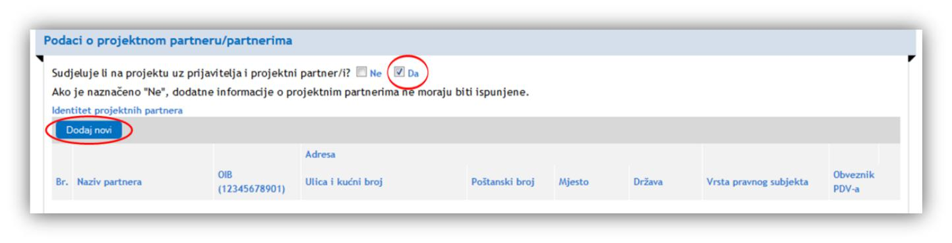

Nakon što ste odabrali gumb „Dodaj novi“ prikazat će se novi red za upisivanje podataka o projektnom partneru.
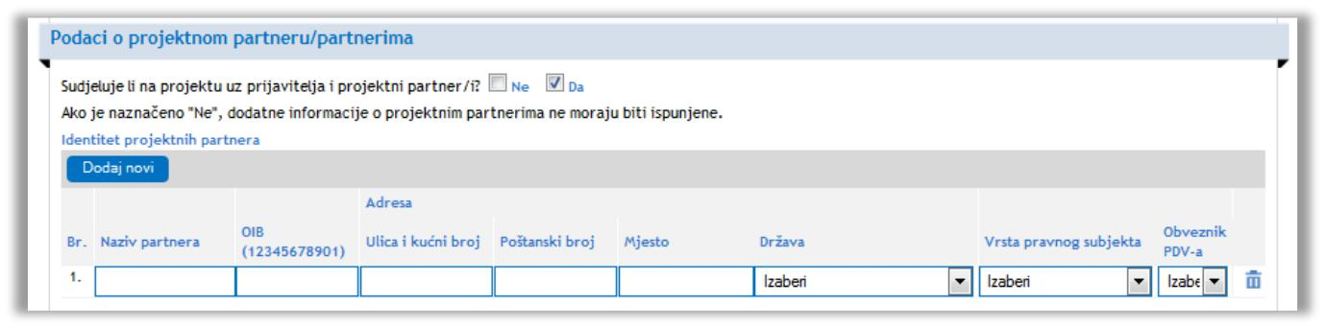

UPUTE ZA POPUNJAVANJE STRANICE 2

PODACI O PROJEKTNOM | Prijavitelj mora naznačiti ukoliko namjerava povjeriti značajnu ulogu u
PARTNERU/ PARTNERIMA | provedbi projekta drugoj organizaciji. Partneri su oni pravni subjekti koji
 | su odgovorni za provedbu pojedinih prihvatljivih projektnih aktivnosti i/ili
 | sudjeluju u projektu financijskim doprinosom za provedbu prihvatljivih
 | projektnih aktivnosti na način definiran u Uputama za prijavitelje.
 | U ovom Pozivu prijavitelju je dopušteno imati najviše sedam partnera.
Sudjeluje li na projektu uz prijavitelja | Naznačite oznakom “x” DA.  Na ovaj Poziv prijavitelj se mora prijaviti u projektnom partnerstvu.
i projektni partner/i
 | Unos je obavezan.
Identitet projektnih partnera
Naziv partnera | Uvrstite puni naziv pravnog subjekta koji odgovora definiciji partnera
 | (prema registraciji pravnog subjekta u službenim registrima). Unos je
 | obavezan.
OIB | Uvrstite osobni identifikacijski broj partnera. Unos je obavezan.
Ulica, kućni broj | Uvrstite ulicu i kućni broj sjedišta partnera. Unos je obavezan.
Poštanski broj | Uvrstite poštanski broj sjedišta partnera. Unos je obavezan.
Mjesto | Uvrstite mjesto sjedišta partnera. Unos je obavezan.
Država | Odaberite iz padajuće liste državu sjedišta partnera. Unos je obavezan.

Vrsta pravnog subjekta | Iz padajuće liste odaberite jednu od ponuđenih kategorija pravnih subjekata, pri čemu:  1. Tijela državne uprave su ministarstva, državni uredi, državne upravne organizacije i uredi vlade
 | 2. Jedinice lokalne i područne (regionalne) samouprave su županije, općine
 | i gradovi
 | 3. Sva ostala tijela javnog prava uključuje partnere koji su tijela javnog
 | prava, a ne pripadaju u neku od gornjih skupina. Tijela javnog prava su
 | pravne osobe koje su osnovane za određene svrhe radi zadovoljavanja
 | potreba u općem interesu, koje nemaju industrijski ili trgovački značaj i
 | ispunjavaju jedan od sljedećih uvjeta:
 | – da se financiraju iz državnog proračuna ili iz proračuna jedinice lokalne
 | odnosno iz proračuna jedinice područne (regionalne) samouprave ili
 | sredstava drugih takvih pravnih osoba u iznosu većem od 50%, ili
 | – da nadzor nad poslovanjem tih pravnih osoba obavljaju državna tijela,
 | jedinice lokalne i područne (regionalne) samouprave ili druge takve pravne
 | osobe, ili
 | – da više od polovice članova nadzornog odbora, uprave ili odgovarajućeg
 | tijela za upravljanje te vođenje poslova imenuju državna tijela, jedinice
 | lokalne i područne (regionalne) samouprave ili druge takve pravne osobe
 | ili zajednica gore navedenih tijela ili pravnih osoba
 | 4. Privatni profitni sektor uključuje sve poduzetnike (bez obzira na veličinu)
 | i obrtnike
 | 5. Privatni neprofitni sektor uključuje organizacije upisane u Registar
 | neprofitnih organizacija
 | Unos je obavezan.
Obveznik PDV-a | Odaberite opciju DA ukoliko je partner obveznik PDV-a za obavljanje
 | aktivnosti u okviru projekta. Ukoliko partner nije obveznik PDV-a odaberite
 | opciju NE. Unos je obavezan.
PODACI O LOKACIJI PROJEKTA | U ovom odjeljku potrebno je odrediti lokaciju na kojoj će se provoditi
 | projektne aktivnosti.
 | Naznačite oznakom „x“ županiju/županije u kojima će se provoditi
 | projektne aktivnosti. Ukoliko nije moguće identificirati županiju/županije
 | za lokaciju projekta, naznačiti oznakom „x“ NUTS 2 regiju. Ukoliko nije
 | moguće identificirati NUTS 2 regiju za lokaciju projekta, naznačiti oznakom
 | „x“ obje NUTS 2 regije. Ukoliko će se dio projektnih aktivnosti izvoditi u inozemstvu, naznačite opciju "Izvan Hrvatske".
 | Unos je obavezan.

9 ISPUNJAVANJE STRANICE „3“

Odabirom stranice „3“ u navigacijskoj traci otvorit će se stranica za unos podatka o opisu projekta.
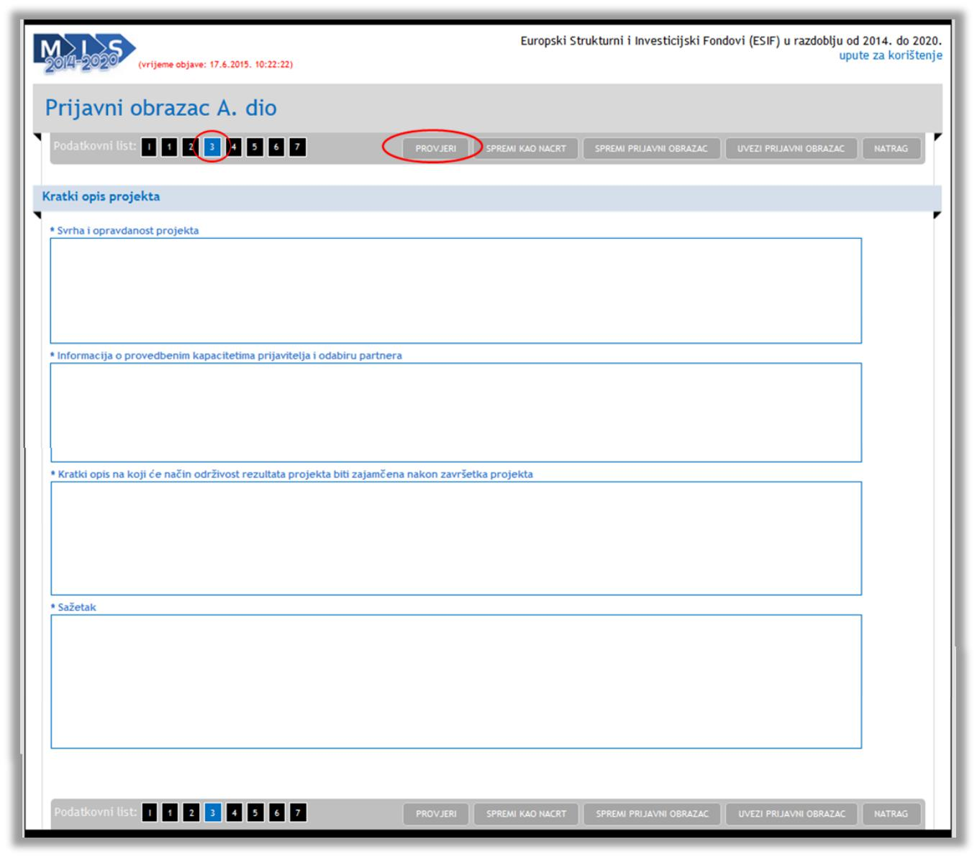

U pojedina polja moguće je upisati ograničeni broj znakova (s razmacima). Preporuka je provjeriti unesene podatke prije prelaska na drugu stranicu odabirom gumba „Provjeri“.

UPUTE ZA POPUNJAVANJE STRANICE 3

KRATKI OPIS PROJEKTA | Ovaj odjeljak treba pružiti informacije o relevantnosti projekta u smislu  postizanja općeg i specifičnih ciljeva Poziva na dostavu projektnih prijedloga te informacije o sposobnosti prijavitelja i partnera za uspješnu provedbu projekta.
Svrha i opravdanost projekta | Obrazložite svrhu i opravdanost projekta te navedite što se projektom namjerava postići, polazeći od sadašnje situacije ka željenom stanju. Obrazložite kako će projekt doprinijeti ostvarenju svrhe i ciljeva Poziva.  Opišite probleme i potrebe lokalne zajednice na području na kojem se provodi projekt. Uvrstite relevantne podatke koji ilustriraju navedeno. Opišite ciljanu/e skupinu/e s obzirom na njihovu/e aktivnost/i i područje  djelovanja, odnosno ulogu u lokalnoj zajednici. Obrazložite njihove probleme i potrebe. Objasnite i razloge odabira ciljane/ih skupine/a za sudjelovanje u projektnim aktivnostima.  Uvrstite relevantne podatke koji ilustriraju navedeno.  Opišite kako ćete ciljanu/e skupine uključiti u projektne aktivnosti, kao i koji je izravni doprinos projektnih aktivnosti unapređenju njihova djelovanja, osobito u kontekstu odgovaranja na potrebe lokalne zajednice.  Obrazložite način na koji će lokalna zajednica biti uključena u projektne aktivnosti te kako će one odgovoriti na njezine potrebe.  Jasno obrazložite kako projektni prijedlog doprinosi ostvarenju ciljeva najmanje jednog, a najviše triju relevantnih nacionalnih ili EU strateških dokumenata.  Navedite jedinicu/e lokalne samouprave u kojoj se provode projektne aktivnosti (ne odnosi se na aktivnosti unutar elemenata Promidžba i vidljivost te Upravljanje projektom i administracija)  Obrazložite zašto je vrijedno ulagati EU sredstva u ovaj projekt.  Unos je obavezan. Dopušteno je najviše 5000 znakova za unos  (s razmacima).
Informacija o provedbenim kapacitetima prijavitelja i odabiru  partnera | Navedite upravljačko-administrativne te financijske kapacitete prijavitelja za provođenje projekta. Navedite informacije o stručnosti prijavitelja u području iz kojeg prijavljujete projekt.  Nabrojite projekte slične vrijednosti i svrhe koje je vaša organizacija provodila/provodi (potrebno je navesti iznose i ukratko opisati svrhu projekata koje navodite).
Obrazložite odabir partnera te njegovu/njihovu ulogu u provedbi projekta
Opišite upravljačko-administrativne te financijske kapacitete partnera. Navedite informacije o stručnosti partnera u području iz kojeg prijavljujete projekt.
Nabrojite projekte slične vrijednosti i svrhe koje je/su organizacija/e partnera provodile/provode (potrebno je navesti iznose i ukratko opisati svrhu projekata koje navodite).

Navedite ključne osobe projektnog tima koje će sudjelovati u provedbi projekta (upravljačko-administrativno i stručno osoblje), funkciju za koju će biti zadužene na projektu te ukratko opišite njihove kompetencije relevantne za navedenu funkciju.

Obrazložite doprinos partnerstva/umrežavanja ostvarivanju ciljeva projekta i Poziva.

Unos je obavezan. Dopušteno je najviše 5000 znakova za unos
(s razmacima).
Kratki opis na koji će način održivost  rezultata projekta biti zajamčena nakon završetka projekta | Opišite konkretne mjere financijske i/ili institucionalne održivosti koje ćete primijeniti tijekom provedbe i po završetku projekta, a putem kojih će se osigurati održivost izlaznih komponenti (outputa) projekta te na koji će se način oni koristiti nakon završetka provedbe projekta.
 | Primjerice, na koji način bi se moglo osigurati daljnje financiranje aktivnosti, odnosno kako će se stečeno znanje osoba koje su sudjelovale na projektu primjenjivati u daljnjim aktivnostima organizacije prijavitelja/partnera te omogućiti multipliciranja učinka projekta. Pojasnite hoće li biti moguć prijenos rezultata i/ili izlaznih komponenti (outputa) projekta na drugu organizaciju/županiju/državu.
 | Unos je obavezan. Dopušteno je najviše 5000 znakova za unos (s
 | razmacima).
Sažetak | Uvrstiti ključne informacije o problemu koji projekt adresira, cilju projekta
 | i ciljanim skupinama koje će biti obuhvaćene projektnim aktivnostima.
 | Ukoliko projekt bude odobren za financiranje, ove informacije će se koristiti za promidžbu i vidljivost projekta.
 | Unos je obavezan. Dopušteno je najviše 600 znakova za unos (s razmacima).

10 ISPUNJAVANJE STRANICE „4“

Odabirom stranice „4“ u navigacijskoj traci otvorit će se stranica za unos obrazloženja projekta.
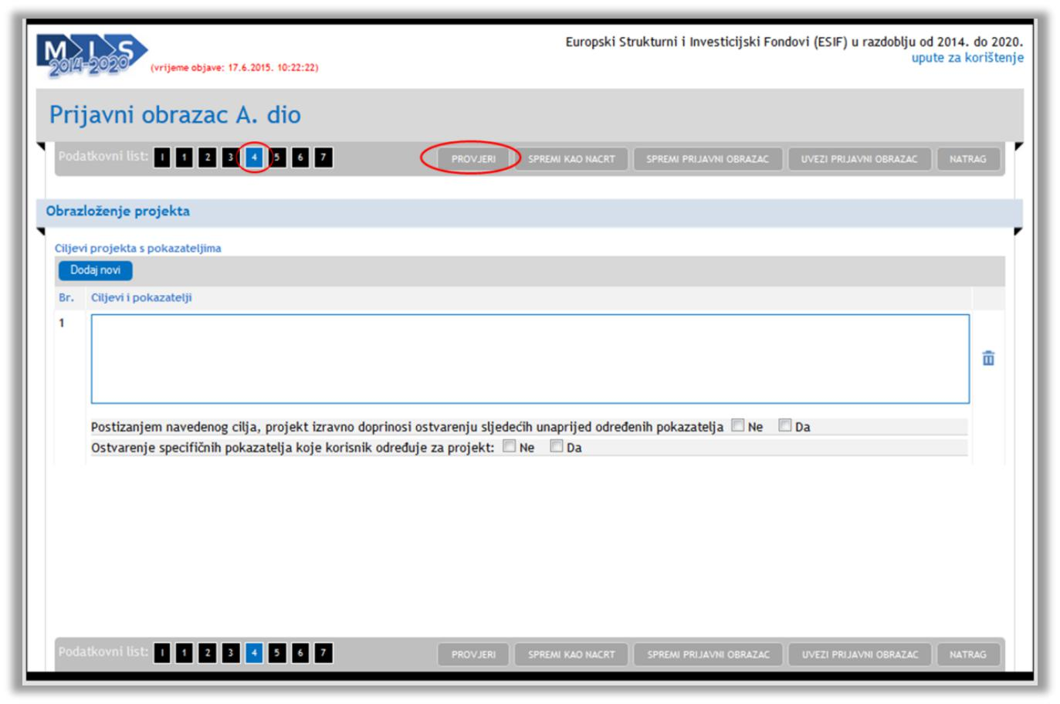

Na ovoj stranici dodaju se ciljevi i pokazatelji. Preporuka je da prije prelaska na drugu stranicu provjerite unesene podatke odabirom gumba „Provjeri“.

10.1 DODAVANJE NOVOG CILJA

Novi cilj projekta dodaje se odabirom gumba „Dodaj novi“.

Nakon dodanog novog cilja otvara se mogućnost upravljanja pokazateljima.

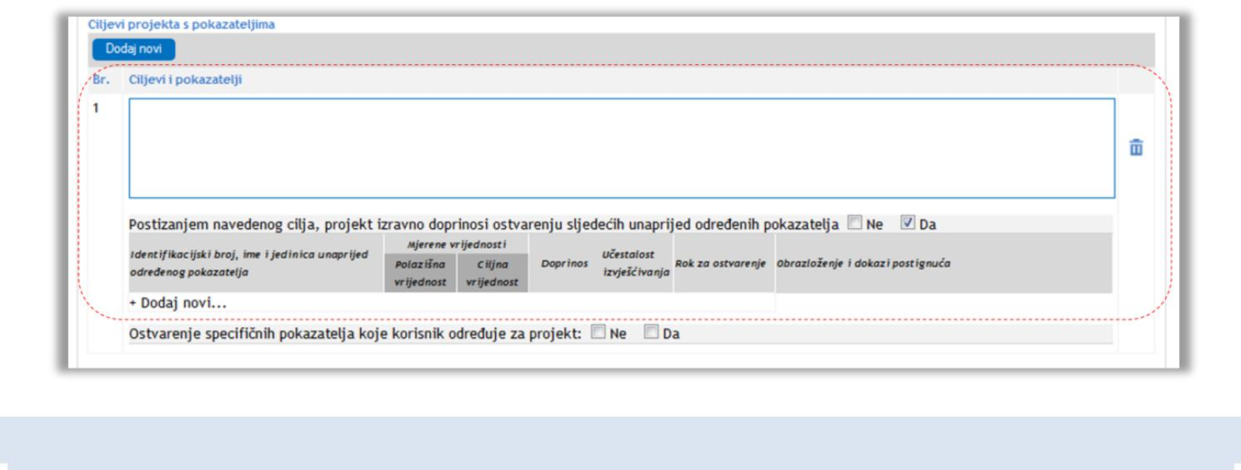

10.2 UPRAVLJANJE POKAZATELJIMA

Unaprijed određeni pokazatelji se dodaju odabirom potvrdnog okvira „Da“ kod „Postizanjem navedenog cilja, projekt izravno doprinosi ostvarenju sljedećih unaprijed određenih pokazatelja“ nakon čega se otvara mogućnost za dodavanje novog unaprijed određenog pokazatelja.

Kako biste dodali novi pokazatelj odaberite gumb „Dodaj novi“.
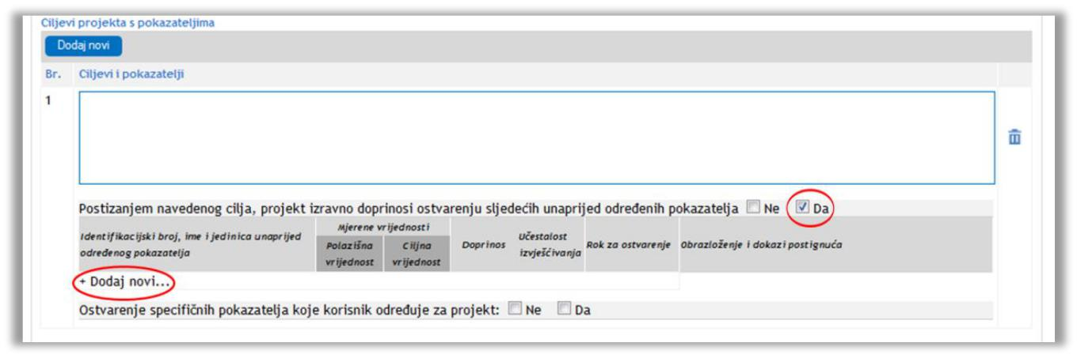

Nakon što kliknete na gumb „Dodaj novi“ dobit ćete mogućnost odabira unaprijed određenih pokazatelja.
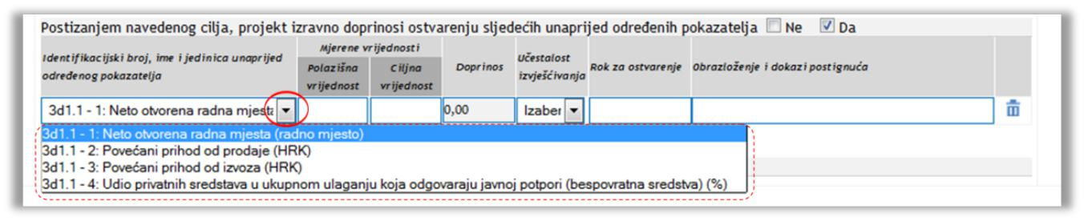

Pokazatelje odabirete iz padajućeg izbornika (vidi sliku gore) te zatim popunjavate ostale tražene podatke. Za dodavanje novog unaprijed određenog pokazatelja potrebno je ponovno odabrati gumb „Dodaj novi“.

Napomena: Unaprijed određeni pokazatelji su unaprijed definirani u sustavu te je obavezno odabrati barem jedan pokazatelj.

Odabirom potvrdnog okvira „Da“ kod „Ostvarenje pokazatelja koje korisnik određuje za projekt“ možete, ukoliko želite,

dodati pokazatelje koji sami definirate za projekt odabirom gumba „Dodaj novi“.

UPUTE ZA POPUNJAVANJE STRANICE 4
OBRAZLOŽENJE PROJEKTA | U ovom odjeljku potrebno je definirati sve ciljeve projekta s pripadajućim  pokazateljima (indikatorima) kojima se dokazuje uspješnost projekta u  ostvarenju zadanih ciljeva.
Ciljevi projekta s pokazateljima | Ciljevi projekta su konkretne izjave koje opisuju što projekt nastoji postići.  Ciljeve je potrebno formulirati na način da budu temeljeni na realističnim očekivanjima i ostvarivi kako bi se omogućila provjera njihovih ostvarenja po završetku provedbe projekta ili u određenom vremenskom razdoblju nakon završetka projekta (temeljem provjere postignuća njima pripadajućih pokazatelja). Za projekt se može definirati najmanje jedan cilj, a najviše tri cilja.  Ciljevi projekta ujedno pomažu utvrđivanju na koji se način projekt uklapa u ciljeve definirane u Uputama za prijavitelje, sektorske politike, regionalne razvojne politike, nacionalne razvojne politike i EU politike.
Pripadajući pokazatelji služe za mjerenje uspješnosti projekta, tj. ostvarenje postignuća ciljeva. Projekti koji izravno ne doprinose ostvarenju unaprijed određenog pokazatelja SO408 „Broj (lokalnih) organizacija civilnog društva koje sudjeluju u aktivnostima izgradnje kapaciteta relevantnih za svoje područje rada“ i specifičnog pokazatelja Poziva „Broj članova i zaposlenika udruga i umjetničkih organizacija, zaposlenika javnih ustanova u kulturi kojima je osnivač jedinica lokalne ili područne samouprave te zaposlenika jedinica lokalne i područne (regionalne) samouprave koji sudjeluju u aktivnostima jačanja kapaciteta u području sudioničkog upravljanja u kulturi“ neće se smatrati prihvatljivim za financiranje.
Projekti koji uključuju aktivnosti podizanja javne svijesti o civilno-javnom partnerstvu i sudioničkom upravljanju u kulturi moraju doprinositi i pokazatelju „Broj projekata koji sadrže aktivnosti podizanja javne svijesti o civilno-javnom partnerstvu i sudioničkom upravljanju u kulturi“.
Za sve pokazatelje polazišna vrijednost je 0.
Iznimno je važno realno planirati ciljane vrijednosti s obzirom na to da neostvarivanje istih može imati za posljedicu financijske korekcije sukladno članku 8., točki 8.3 Posebnih uvjeta Ugovora o dodjeli bespovratnih sredstava za projekte koji se financiraju iz Europskog socijalnog fonda u financijskom razdoblju 2014.-2020.

Ciljevi | Odredite cilj(eve) projekta na način da odražava konkretne rezultate koji će projekt postići.  Postavljeni ciljevi trebaju biti usklađeni s ciljevima Poziva navedenim u točki 1.4 Uputa za prijavitelje.  Unos je obavezan.

Postizanjem navedenog cilja, | Naznačite oznakom “x” DA.
projekt izravno doprinosi ostvarenju sljedećih unaprijed određenih pokazatelja | Ukoliko projekt izravno ne doprinosi ostvarenju obaveznog pokazatelja SO408 „Broj (lokalnih) organizacija civilnog društva koje sudjeluju u aktivnostima izgradnje kapaciteta relevantnih za svoje područje rada“ i specifičnog pokazatelja Poziva „Broj članova i zaposlenika udruga i umjetničkih organizacija, zaposlenika javnih ustanova u kulturi kojima je osnivač jedinica lokalne ili područne samouprave te zaposlenika jedinica lokalne i područne (regionalne) samouprave koji sudjeluju u aktivnostima jačanja kapaciteta u području sudioničkog upravljanja u kulturi“ ne može biti odabran za financiranje.  Uz obavezne pokazatelje, projekti koji uključuju aktivnosti podizanja javne svijesti o civilno-javnom partnerstvu i sudioničkom upravljanju u kulturi moraju doprinositi i pokazatelju „Broj projekata koji sadrže aktivnosti podizanja javne svijesti o civilno-javnom partnerstvu i sudioničkom upravljanju u kulturi“.
 | Unos je obavezan.
Identifikacijski broj, ime i jedinica  unaprijed određenih pokazatelja | Iz padajuće liste odaberite ponuđeni pokazatelj SO408 „Broj (lokalnih) organizacija civilnog društva koje sudjeluju u aktivnostima izgradnje kapaciteta relevantnih za svoje područje rada“ i specifični pokazatelj Poziva „Broj članova i zaposlenika udruga i umjetničkih organizacija, zaposlenika javnih ustanova u kulturi kojima je osnivač jedinica lokalne ili područne samouprave te zaposlenika jedinica lokalne i područne (regionalne) samouprave koji sudjeluju u aktivnostima jačanja kapaciteta u području sudioničkog upravljanja u kulturi“.  Ukoliko projektni prijedlog uključuje aktivnosti podizanja javne svijesti o civilno-javnom partnerstvu i sudioničkom upravljanju u kulturi, odaberite pokazatelj „Broj projekata koji sadrže aktivnosti podizanja javne svijesti o civilno-javnom partnerstvu i sudioničkom upravljanju u kulturi“.  Unos je obavezan.
Mjerene vrijednosti
Polazišna vrijednost | Uvrstite polazišnu vrijednost za unaprijed određeni pokazatelj.  Za sve pokazatelje polazišna vrijednost je 0.  Unos je obavezan.
Ciljna vrijednost | Uvrstite ciljanu vrijednost za unaprijed određeni pokazatelj.  Unos je obavezan.
Doprinos | (Doprinos će sustav sam izračunati umanjujući ciljanu vrijednost za polazišnu
 | vrijednost.)
Učestalost izvješćivanja | Odredite vremensku dimenziju za postignuće pokazatelja, tj. kad i na koji
ćete način izvještavati o postignuću.
Unos je obavezan.
Rok za ostvarenje | Vremensko razdoblje za ostvarenje ciljane vrijednosti pokazatelja je kraj provedbe projekta.  Unos je obavezan.
Obrazloženje i dokazi postignuća | Obrazložite način na koji ćete dokazati ostvarenje postignuća pokazatelja
 | (temeljem kojih popratnih dokumenata, tj. kojom metodom, primjerice anketom, evaluacijom itd.).
Ostvarenje pokazatelja koje korisnik određuje za projekt
Identifikacijski broj, ime i jedinica | Odredite pokazatelj za koji smatrate da najbolje doprinosi ostvarenju
pokazatelja | zadanih ciljeva. Unos nije obavezan, a ukoliko ih odredite, dužni ste o njima izvještavati tijekom provedbe projekta. Moguće je unijeti najviše tri
 | pokazatelja. Ukoliko niste sami odredili pokazatelj, daljnje podatke nije
 | potrebno popunjavati.

Mjerene vrijednosti
Polazišna vrijednost | Uvrstite polazišnu vrijednost za pokazatelj. Unos je obavezan.
Ciljna vrijednost | Uvrstite ciljanu vrijednost za pokazatelj. Unos je obavezan.
Doprinos | (Doprinos će sustav sam izračunati umanjujući ciljanu vrijednost za polazišnu
 | vrijednost.)
Učestalost izvješćivanja | Odredite vremensku dimenziju za postignuće pokazatelja, tj. kad i na koji
 | ćete način izvještavati o postignuću. Postignuće je moguće pratiti
 | kontinuirano ili po završetku provedbe svih aktivnosti projekta.
Iz padajuće liste odaberite jednu od ponuđenih opcija.

Unos je obavezan.
Rok za ostvarenje | Odredite vremensko razdoblje za ostvarenje ciljane vrijednosti pokazatelja.
 | Uvrstite rok za dostizanje ciljane vrijednosti svakog određenog pokazatelja.
 | Unos je obavezan.
Obrazloženje i dokazi postignuća | Obrazložite način na koji ćete dokazati ostvarenje postignuća pokazatelja
 | (temeljem kojih popratnih dokumenata, tj. kojom metodom, primjerice
anketom, evaluacijom itd.).

Unos je obavezan.

11 ISPUNJAVANJE STRANICE „5“

Odabirom stranice „5“ u navigacijskoj traci otvorit će se stranica za upravljanje elementima projekta i proračunom.
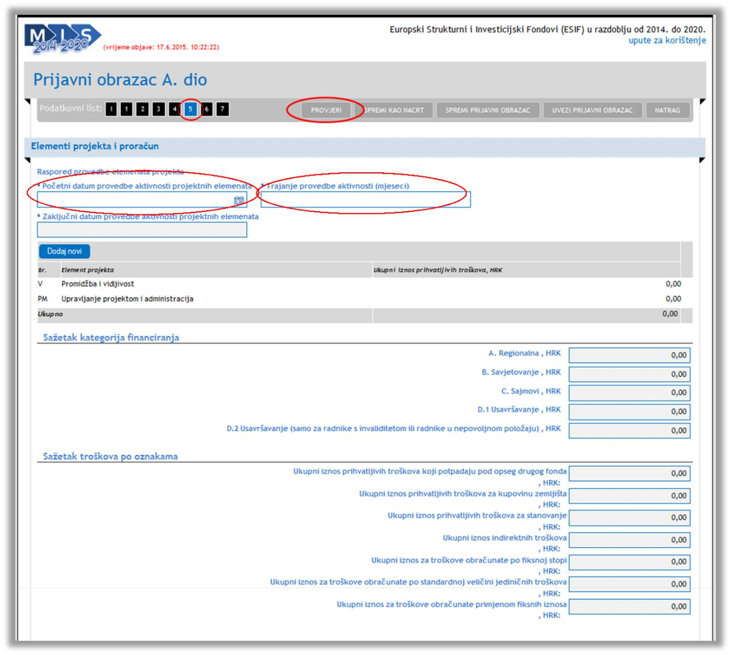

Prilikom popunjavanja „Početnog datuma provedbe aktivnosti projektnih elemenata“ upisuje se kalendarski datum (npr.„studeni-2017“), dok se kod popunjavanja „Trajanje provedbe aktivnosti“ upisuje broj mjeseci (npr.„23“). Preporuka je da prije prelaska na drugu stranicu provjerite unesene podatke odabirom gumba „Provjeri“.

UPUTE ZA POPUNJAVANJE STRANICE 5

ELEMENTI PROJEKTA I PRORAČUN | Projekt mora biti razrađen s podjelom koja sadrži projektne elemente.  Projektni element predstavlja veće logičko grupiranje aktivnosti, tj. rada na  projektu. Projektni elementi opisuju koja će se dobra i usluge isporučiti i sumarno prikazuju koje će se aktivnosti poduzeti u projektu.  Projektni element mora biti izražen kroz mjerljive ciljeve: ključni neposredni rezultati ili niz povezanih neposrednih rezultata (neposredni rezultat / output/izlazna komponenta - proizvod rada dostavljen s mjerljivim vrijednostima; dobra i usluge koje su izravan rezultat projektnih troškova; bilo koji mjerljivi proizvod nužan za postignuće rezultata projekta).  Projektni element treba imati jasno određen proračun i ograničeni vremenski period za postizanje planiranih neposrednih rezultata (outputa). Redoslijed i povezanost projektnih elemenata trebaju biti jasni. Projektni elementi ''Promidžba i vidljivost'' te ''Upravljanje projektom i administracija“ unaprijed su zadani za svaki projekt. Potrebno je definirati najmanje još jedan dodatni element.
Raspored provedbe elemenata projekta | Razdoblje provedbe projekta započinje datumom zadnjeg potpisa ugovora te završava datumom završetka projektnih aktivnosti koje su povezane s elementom projekta. U ovom dijelu potrebno je definirati ukupno trajanje projekta i trajanje svakog pojedinog projektnog elementa definirano u mjesecima. Vremenski period provedbe aktivnosti po projektnim elementima treba biti definiran realistično (uzimajući u obzir i moguća kašnjenja jer će u fazi provedbe projekta služiti ugovornim stranama za kontrolu napretka).
Početni datum provedbe aktivnosti projektnih elemenata (stvarni ili očekivani) | Naznačite datum (mjesec i godinu) početka provedbe projektnih aktivnosti.  Razdoblje provedbe projekta započinje s datumom zadnjeg potpisa ugovora pri čemu se kao početni datum provedbe aktivnosti treba upisati očekivani datum početka provedbe aktivnosti po potpisu ugovora.  Unos je obavezan.
Trajanje provedbe aktivnosti projektnih elemenata (očekivani) | Upišite očekivani broj mjeseci za provedbu svih projektnih aktivnosti nakon potpisa ugovora.  Unos je obavezan.
Zaključni datum provedbe aktivnosti | Sustav automatski izračunava temeljem podataka uvrštenih u prethodnim
projektnih elemenata | poljima.
Promidžba i vidljivost | Za element Promidžba i vidljivost uvrstite podatke
 | relevantne za Vaš projektni prijedlog.
Upravljanje projektom i administracija | Za element Upravljanje projektom i administracija uvrstite podatke relevantne za Vaš projektni prijedlog.
 | Osim izravnih troškova osoblja, element Upravljanje projektom i administracija mora sadržavati i stavku pod nazivom 'Ukupni neizravni troškovi projekta'. Tu upisujete iznos dobiven obračunom postotnog udjela (15 %) na ukupni iznos svih prihvatljivih izravnih troškova osoblja. Ukupni iznos izravnih troškova osoblja odnosi se na sve izravne troškove osoblja unutar svih elemenata projekta, odnosno na sve stavke u svim elementima proračuna, uključujući i element Upravljanje projektom i administracija, koje ste označili oznakom „izravni troškovi osoblja“. Iznos naveden pod stavkom 'Ukupni neizravni troškovi projekta' mora iznositi točno 15 % iznosa navedenog pod rubrikom „Sažetak troškova po oznakama“, stavkom „Ukupan iznos izravnih troškova osoblja“. U stupcu "Oznake" odabirete oznaku 'fiksna stopa'. S obzirom da stavka 'Ukupni neizravni troškovi projekta' mora sadržavati sve neizravne troškove projektnog prijedloga, to mora biti i jedina stavka u proračunu s navedenom oznakom.

Sažetak kategorija financiranja | Automatski se izračunavaju temeljem označavanja pojedinih troškova u
 | okviru troškovnika projektnog elementa.
Sažetak troškova po oznakama
Ukupni iznos prihvatljivih troškova | Automatski se izračunava temeljem označavanja pojedinih troškova u
koji potpadaju pod opseg drugog | okviru troškovnika projektnog elementa.
fonda, HRK:
Ukupni iznos prihvatljivih troškova | Automatski se izračunava temeljem označavanja pojedinih troškova u
za kupovinu zemljišta, HRK: | okviru troškovnika projektnog elementa.
Ukupni iznos prihvatljivih troškova | Automatski se izračunava temeljem označavanja pojedinih troškova u
za stanovanje, HRK: | okviru troškovnika projektnog elementa.
Ukupni iznos indirektnih troškova, HRK | Automatski se izračunava temeljem označavanja pojedinih troškova u okviru troškovnika projektnog elementa.
Ukupni iznos izravni troškovi osoblja, HRK | Automatski se izračunava temeljem označavanja pojedinih troškova u  okviru troškovnika projektnog elementa.
Ukupni iznos za troškove  obračunate po fiksnoj stopi, HRK | Automatski se ispisuje temeljem stavke troška „Ukupni neizravni troškovi projekta“ pod Elementom "Upravljanje projektom i administracija" označene oznakom "fiksna stopa“.
Ukupni iznos za troškove  obračunate po standardnoj veličini  jediničnih troškova, HRK | Automatski se izračunava temeljem označavanja pojedinih troškova u  okviru troškovnika projektnog elementa.
Ukupni iznos za troškove  obračunate primjenom fiksnih  iznosa, HRK | Automatski se izračunava temeljem označavanja pojedinih troškova u  okviru troškovnika projektnog elementa.
Ukupni iznos prihvatljivih troškova za opremu, HRK | Automatski se izračunava temeljem označavanja pojedinih troškova u  okviru troškovnika projektnog elementa.

11.1 DODAVANJE NOVOG ELEMENTA

Za projekt mora biti dodan barem jedan element. Kako biste dodali novi element projekta odaberite gumb „Dodaj novi“.
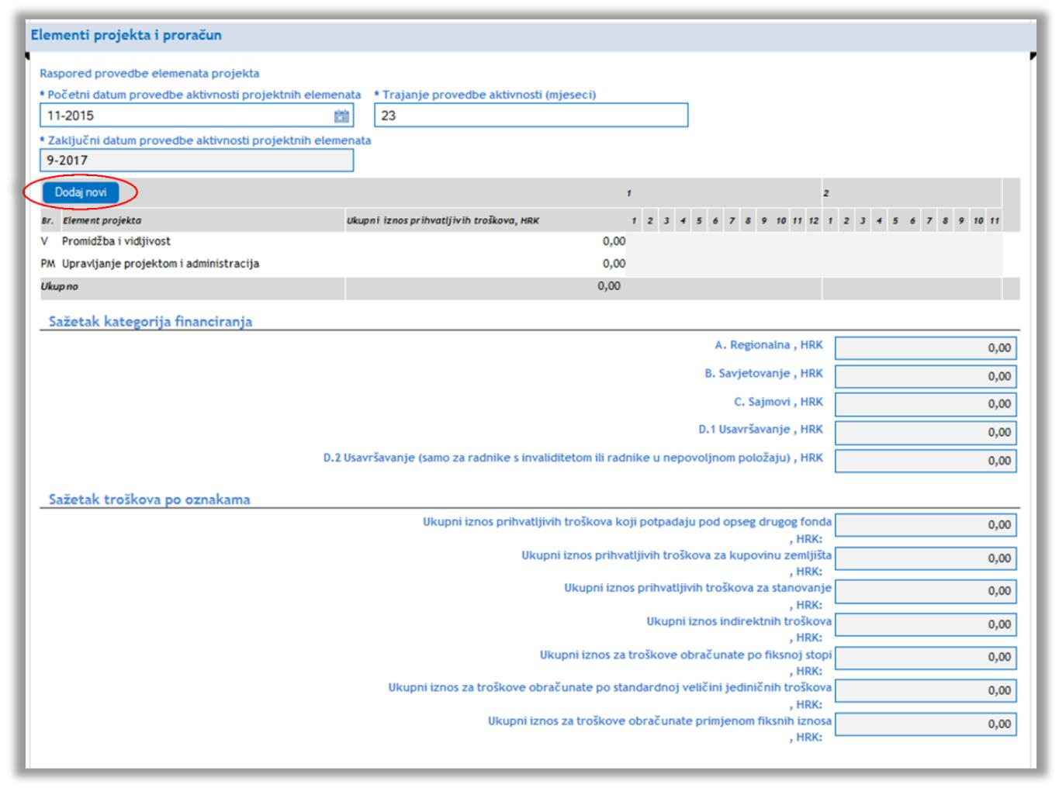

Niže na stranici dobit ćete mogućnost unosa podataka za novi element projekta. Ispunjavanje podataka za pojedini element projekta (novi elementi, Promidžba i vidljivost ili Upravljanje projektom i administracija) izvršava se na način da se u dijagramu odabere red elementa. Odabirom određenog elementa projekta, niže na stranici se otvaraju i prikazuju podaci koji se odnose isključivo na odabrani element projekta. Ovisno o početnom i završnom mjesecu koji ste odabrali prilikom popunjavanja podataka elementa projekta u dijagramu će biti prikazan tijek njihovog trajanja.

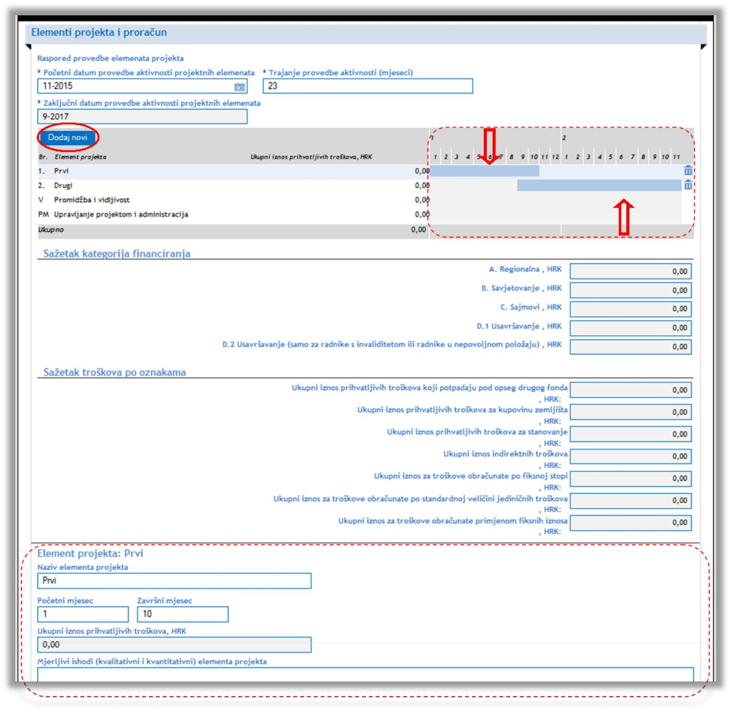

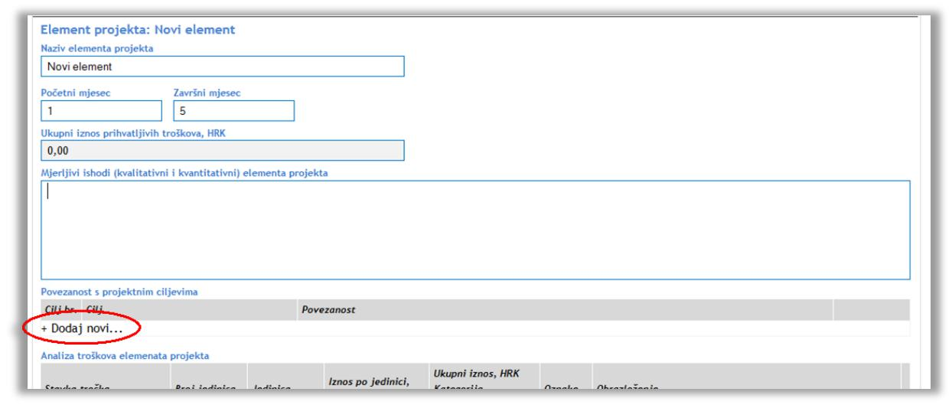
Kako biste dodali povezanost s projektnim ciljevima za element odaberite poveznicu „Dodaj novi“.

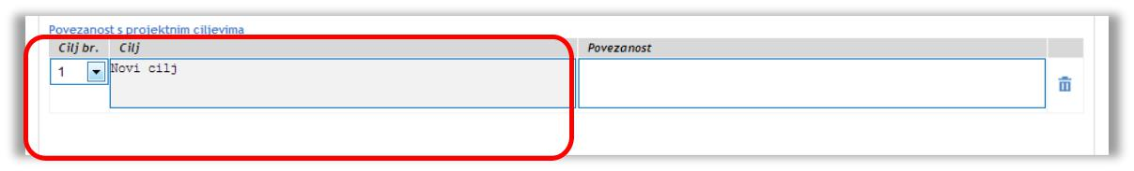
Povezanost s projektnim ciljevima je vezana za ciljeve koje ste definirali na stranici „4“.

Napomena: Za početni i završni mjesec elementa projekta ne upisuju se kalendarski mjeseci, već se definira trajanje u smislu broja mjeseci potrebnih za provedbu projektnog elementa
(vremenski tijek provedbe projektnih elementa definiran je u relativnom smislu u odnosu na početak provedbe, odnosno na potpisivanje ugovora). Primjerice, ukoliko se predviđa da će od potpisa ugovora provedba jedne aktivnost trajati godinu dana i tri mjeseca, u polje Početni mjesec upisuje se 1, a u polje Završni mjesec upisuje se 15. Ukoliko projektni prijedlog sadrži jedan ili više elemenata projekta, barem jedan treba početi u prvom mjesecu provedbe odnosno završiti u zadnjem mjesecu provedbe na način kako ste definirali u polju Trajanje provedbe aktivnosti (mjeseci).

UPUTE ZA POPUNJAVANJE STRANICE 5 - unos novog elementa projekta

Element projekta | Uvrstite naziv projektnog elementa. Naziv mora biti sažet te sukladan sadržaju aktivnosti koje će se provoditi unutar projektnog elementa.
 | Unos je obavezan.
Početni mjesec i završni mjesec | Za svaki projektni element odredite relativno trajanje u mjesecima (trajanje
 | svih aktivnosti po projektnom elementu u odnosu na prethodno definirani
 | početak provedbe aktivnosti projektnih elemenata i završetak provedbe
 | aktivnosti projektnih elemenata).
Ukupni iznos prihvatljivih troškova, | Ukupni iznos prihvatljivih troškova za pojedini projektni element sustav
HRK | izračunava automatskim zbrajanjem ukupnog iznosa svake pojedine stavke
troška tog elementa.

Unos je obavezan.
Mjerljivi ishodi (kvalitativni i kvantitativni) elemenata projekta | Uvrstite mjerljive ishode projekta – ključni neposredni rezultati (outputi) ili niz neposrednih rezultata (outputa) za projektni element (npr. edukacije, publikacije, javne kampanje).  Mjerljivi ishodi moraju biti detaljno kvantitativno i kvalitativno opisani (npr. potrebno je navesti broj i tip aktivnosti te njihovo točno trajanje i dinamiku odvijanja, tko i na koji način sudjeluje u aktivnostima itd.).
 | Unos je obavezan.
Povezanost s projektnim ciljevima
Cilj | Odaberite najmanje jedan projektni cilj (sustav će ponuditi one ciljeve koje ste prethodno identificirali).
 | Unos je obavezan.
Povezanost | Opišite kratko i jezgrovito na koji je način projektni element povezan sa
 | ciljem/ciljevima. Prijavitelj mora dokazati nužnost provedbe projektnog
 | elementa za ostvarenje zadanih ciljeva projekta. Unos je obavezan.

11.1.2 ANALIZA TROŠKOVA ELEMENTA PROJEKTA

Kako biste dodali analizu troškova i na taj način odredili ukupni iznos prihvatljivih troškova (vidi sliku dolje) odaberite poveznicu „Dodaj novi“.
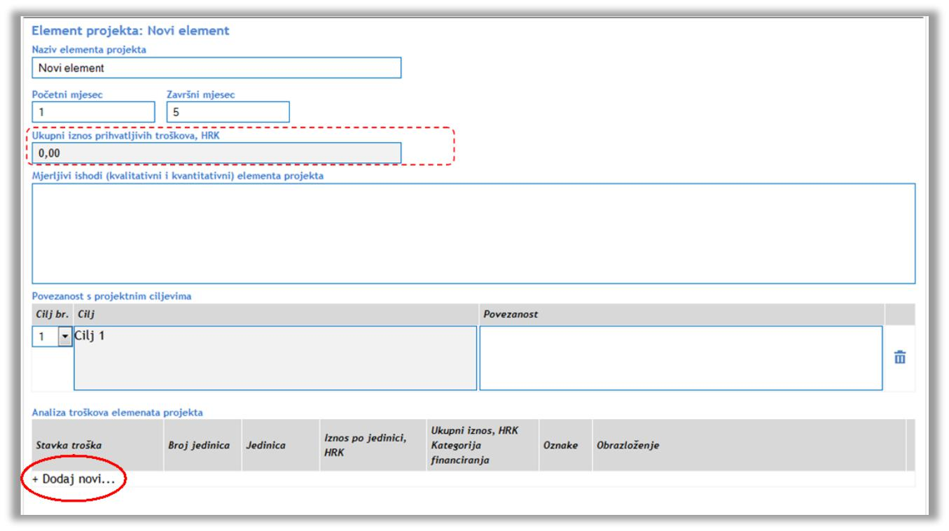

Iz padajućeg izbornika odaberite jednu od kategorija financiranja, ako je primjenjivo (vidi sliku dolje). Ukoliko pređete mišem na polje Oznake otvorit će se mogućnost odabira oznake.
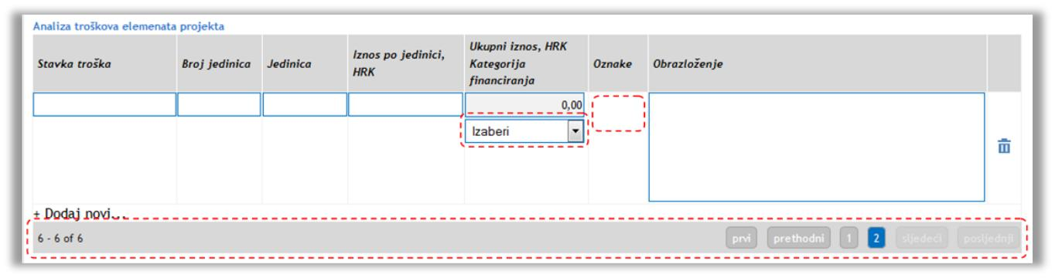

Oznaku dodajete odabirom (klikom miša) na jedan od devet ponuđenih potvrdnih okvira. U okviru ovog Poziva za označavanje troškova koriste se samo tri ponuđene mogućnosti: „izravni troškovi osoblja“, „fiksna stopa“ i „oprema“(pod navedenom oznakom navode se i planirani troškovi adaptacije prostora).

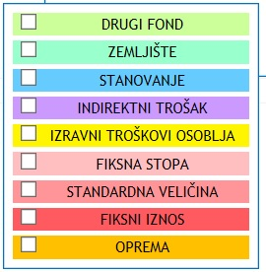

Ukoliko ste dodali više od 5 stavki troška, stavke će biti raspoređene po stranicama. Za pregled stranica koristite traku pri dnu ekrana (vidi sliku gore).

UPUTE ZA POPUNJAVANJE STRANICE 5 - unos troškova unutar elementa

Analiza troškova elemenata | Uvrstite detaljan troškovnik po pojedinom projektnom elementu: sve
projekta | troškove koji su nužni kako bi se dosegnuli planirani neposredni rezultati
 | (outputi) projektnog elementa.
Stavka troška/Obrazloženje | Unesite naziv stavke troška. Svaka unesena stavka troška mora biti izravno
 | povezana s aktivnostima i vode do ispunjenja ciljeva projekta i zadanih pokazatelja.
Uz svaku stavku troška potrebno je uvrstiti obrazloženje iz kojeg se može jasno utvrditi na koji način je formiran broj i cijena jedinice.

Troškovi moraju zadovoljavati kriterije prihvatljivih troškova kako su definirani u Uputama za prijavitelje.
Izravni troškovi osoblja ne grupiraju se s drugim vrstama troškova u sklopu jedne stavke jer je za ovu vrstu troškova pri unosu "Oznake" potrebno odabrati oznaku "izravni troškovi osoblja".

Svi neizravni troškovi se navode kao jedna stavka troška u sklopu elementa "Upravljanje projektom i administracija", pod nazivom „Ukupni neizravni troškovi projekta“. Unos je obavezan.
Broj jedinica | Za svaki pojedini trošak nužno je identificirati broj jedinica (primjerice 5
 | (mjesečnih plaća). Unos je obavezan.
Jedinica | Za svaki pojedini trošak nužno je identificirati naziv jedinice (primjerice
 | mjesec/mjesečna plaća, usluga, radionica, količina, km, itd.). Unos je obavezan.
Iznos po jedinici, HRK | Za svaki pojedini trošak nužno je identificirati planirani iznos troška po
 | jedinici. Unos je obavezan.
Ukupni iznos, HRK | Ukupni iznos troška sustav će automatski izračunati temeljem prethodnog
 | unosa broja jedinica i iznosa po jedinici.
Kategorija financiranja | Nije primjenljivo.
Oznake | Oznake koje se koriste u sklopu ovog poziva su: „Fiksna stopa“, „Izravni troškovi osoblja“ i „Oprema“. Ukoliko pojedini trošak ne pripada tim kategorijama, nemojte dodavati oznaku toj stavci troška.  Izravni troškovi osoblja ne grupiraju se s drugim vrstama troškova u sklopu jedne stavke te je za ovu vrstu troškova potrebno odabrati oznaku "izravni troškovi osoblja“.  Oznaku „fiksna stopa" obavezno je odabrati prilikom navođenja stavke „Ukupni neizravni troškovi projekta“ u sklopu elementa Upravljanje projektom i administracija.

12 ISPUNJAVANJE STRANICE „6“

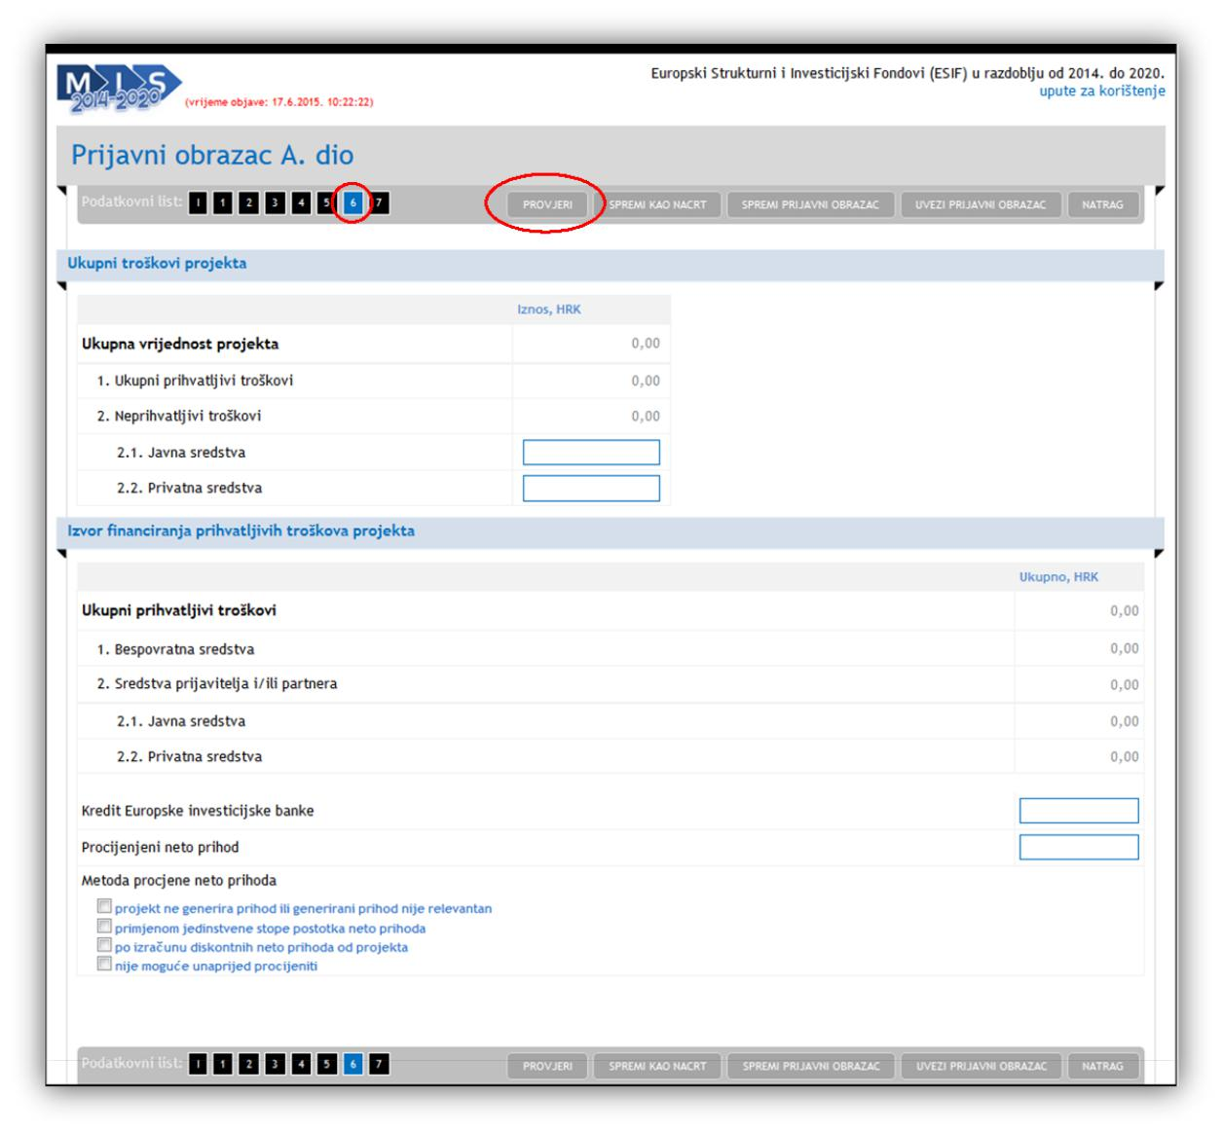
Odabirom stranice „6“ u navigacijskoj traci otvorit će se stranica za unos podataka o financiranju projekta.

Preporuka je da prije prelaska na drugu stranicu provjerite unesene podatke odabirom gumba „Provjeri“.

Napomena: Polja koji se ne mogu popunjavati izračunavaju se zbrajanjem polja koja slijede niže u hijerarhiji.

UPUTE ZA POPUNJAVANJE STRANICE 6
UKUPNA VRIJEDNOST | U ovom odjeljku potrebno je pružiti informaciju o ukupnim troškovima (prihvatljivim
PROJEKTA | i neprihvatljivim) potrebnim za postizanje navedenih ciljeva projekta s pripadajućim
 | pokazateljima.
Ukupna vrijednost | Iznos ukupne vrijednosti projekta će sustav automatski izračunati zbrajanjem iznosa
projekta (1. + 2.) | ukupnih prihvatljivih troškova i neprihvatljivih troškova po projektu.
1.Ukupni prihvatljivi troškovi | Iznos ukupnih prihvatljivih troškova će sustav automatski izračunati zbrajanjem traženog iznosa bespovratnih sredstava i sredstva prijavitelja i/ili partnera.

2. Neprihvatljivi troškovi  (2.1. + 2.2.) | Nije primjenjivo.
2.1. Javna sredstva | Tražena informacija nije relevantna za Vaš projekt, potrebno je uvrstiti 0. Unos je obavezan.
2.2. Privatna sredstva | Tražena informacija nije relevantna za Vaš projekt, potrebno je uvrstiti 0. Unos je obavezan.
IZVOR FINANCIRANJA PRIHVATLJIVIH  TROŠKOVA PROJEKTA | U ovom odjeljku potrebno je odrediti ukupno prihvatljive troškove i očekivane  izvore financiranja za prihvatljive troškove. Iznosi se definiraju u kunama. Ukupno  prihvatljive troškove potrebno je razdijeliti na iznos potpore koji se očekuje, kao i  iznos koji će sam prijavitelj i/ili partner dati iz vlastitih sredstava za provedbu  projekta.
Ukupni prihvatljivi  troškovi (1. + 2.) | Iznos ukupno prihvatljivih troškova će sustav automatski izračunati zbrajanjem traženog iznosa bespovratnih sredstava i sredstva prijavitelja i /ili partnera.
1. Bespovratna sredstva | Upišite vrijednosti koju očekujete kao potporu za financiranje prihvatljivih troškova projekta. Vrijednosti moraju biti u skladu s najnižim i najvišim iznosima i omjerima (odnos bespovratnih sredstava i sredstava prijavitelja i/ili partnera) objavljenim u Uputama za prijavitelje.  Potrebno je iznos koji je program generirao pod rubrikom Ukupni prihvatljivi troškovi upisati pod rubrikom Bespovratna sredstva kako bi vrijednosti u rubrikama Intenzitet potpore (100 %) i Sredstva prijavitelja i/ili partnera (0,00) bile ispravne.  U sklopu ovog Poziva intenzitet potpore po pojedinom Projektu iznosi 100 % prihvatljivih troškova.  Unos je obavezan.
2. Sredstva prijavitelja  i/ili partnera (2.1. + 2.2.) | Iznos sredstava prijavitelja i/ili partnera će sustav automatski izračunati zbrajanjem iznosa javnih sredstava i privatnih sredstava. Sustav automatski raspodjeljuje prijavitelje i partnere u javna/privatna sredstva prema vrsti pravnog subjekta odabranoj na stranicama 1. i 2.
2.1. Javna sredstva  (2.1.1. + 2.1.2. + 2.1.3.) | Nije primjenjivo.
2.2. Privatna sredstva | Tražena informacija nije relevantna za Vaš projekt, ukoliko zatraženi intenzitet potpore iznositi 100 % prihvatljivih troškova.
Kredit Europske  investicijske banke: | Tražena informacija nije relevantna za Vaš projekt.
Procijenjeni neto prihod: | Nije primjenjivo.
Metoda procjene neto  Prihoda | Odaberite opciju "projekt ne generira prihod".

13 ISPUNJAVANJE STRANICE „7“

Odabirom stranice „7“ u navigacijskoj traci otvorit će se stranica za unos podataka o de minimis potporama, državnim potporama, horizontalnim temama i promidžbenim mjerama.
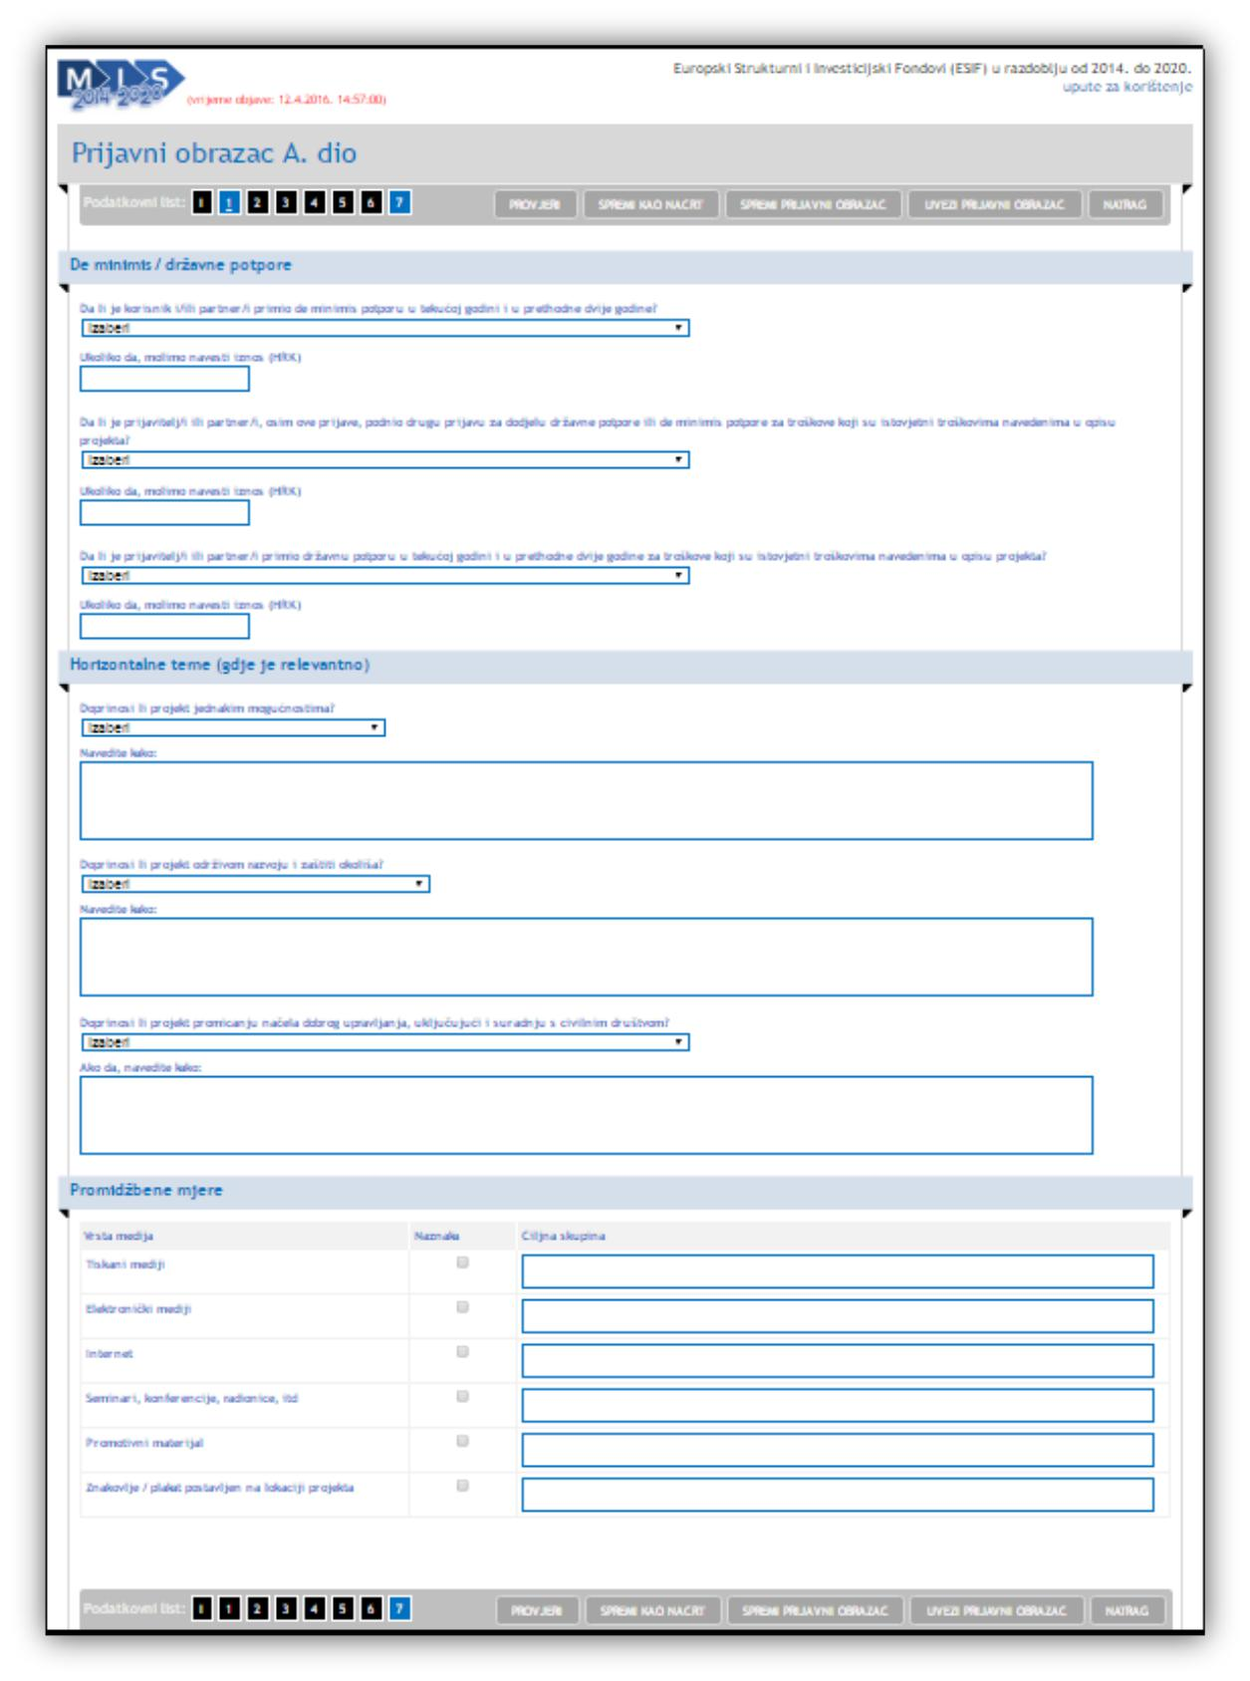

Preporuka je da prije prelaska na drugu stranicu provjerite unesene podatke odabirom gumba „Provjeri“.

UPUTE ZA POPUNJAVANJE STRANICE 7
DE MINIMIS / DRŽAVNE POTPORE | Sredstva koja se dodjeljuju u okviru ovog Poziva ne predstavljaju potpore male vrijednosti odnosno državne potpore.
Je li prijavitelji/ili partner/i primio  de minimis potporu u tekućoj godini i  u prethodne dvije godine? | Naznačite ukoliko je prijavitelj i/ili partner primio de minimis potporu u  tekućoj godini ili prethodne dvije godine. Ukoliko je odgovor potvrdan,  unesite iznos primljene potpore i priložite ovjerenu izjavu prijavitelja i/ili  partnera o iznosu de minimis potpore koju su primili u navedenom  razdoblju.
Je li prijavitelj/i ili partner/i, osim  ove prijave, podnio drugu prijavu za  dodjelu državne potpore ili de minimis  potpore za troškove koji su istovjetni  troškovima navedenima u opisu  projekta? | Naznačite ukoliko je prijavitelj/i ili partner/i, osim ove prijave, podnio drugu  prijavu za dodjelu državne potpore ili de minimis potpore za troškove koji su  istovjetni troškovima navedenima u opisu projekta. Ukoliko je odgovor  potvrdan, unesite iznos zatražene potpore.
Je li prijavitelj/i ili partner/i primio  državnu potporu u tekućoj godini i u  prethodne dvije godine za troškove  koji su istovjetni troškovima  navedenima u opisu projekta? | Naznačite ukoliko je prijavitelj/i ili partner/i primio državnu potporu u  tekućoj godini i u prethodne dvije godine za troškove koji su istovjetni  troškovima navedenima u opisu projekta. Ukoliko je odgovor potvrdan,  unesite iznos primljene potpore.
HORIZONTALNE TEME (gdje je  relevantno) | U ovom odjeljku potrebno je obrazložiti doprinosi li projekt i na koji način horizontalnim temama: jednakim mogućnostima, održivom razvoju i zaštiti okoliša, te promicanju načela dobrog upravljanja.  Upute za prijavitelje naznačit će relevantnost horizontalnih tema za ciljeve poziva za dostavu projektnih prijedloga.
Doprinosi li projekt jednakim  mogućnostima? | Molimo navedite „Neutralan utjecaj“ ili „Da“.  Ukoliko je odgovor „Da“, drugi padajući izbornik će se pojaviti. Ovaj izbornik  potrebno je popuniti u skladu s uputama za prijavitelje.  Moguće je odabrati više od jednog odgovora.
Navedite kako: | Obrazložite kako je ova tema uzeta u obzir prilikom razvoja projekta, te  kako će se jednake mogućnosti uzeti u obzir i ugraditi tijekom projektnog  ciklusa. Unos je obavezan.  Ukoliko je odgovor „Neutralan utjecaj“, obrazložite na koji način projekt  uzima u obzir jednake mogućnosti prilikom procjene neutralnosti.  Ukoliko je odgovor „Da“, obrazložite na koji način će projekt promovirati  praktičnu provedbu jednakih mogućnosti, nediskriminaciju i politike  pristupačnosti. Objasnite na koji način će se osigurati pristupačnost za  osobe s invaliditetom.
Doprinosi li projekt održivom razvoju i  zaštiti okoliša? | Molimo navedite „Neutralan utjecaj“ ili „Da“.  Ukoliko je odgovor „Da“, drugi padajući izbornik će se pojaviti. Ovaj  izbornik potrebno je popuniti u skladu s uputama za prijavitelje. Moguće je  odabrati više od jednog odgovora.

Navedite kako: | Obrazložite kako je ova tema uzeta u obzir prilikom izrade projekta.  Prijavitelj mora dokazati koja će se pitanja zaštite okoliša i održivog razvoja  ugraditi tijekom projektnog ciklusa i/ili odraziti u ciljevima projekta. Unos je  obavezan.  Prijavitelji moraju obrazložiti zašto njihov projekt neće imati štetan utjecaj  na okoliš, potvrditi da je ekološki neutralan i/ili predstaviti kako će projekt  pozitivno doprinositi održivom razvoju.
Doprinosi li projekt promicanju načela  dobrog upravljanja, uključujući i  suradnju s civilnim društvom? | Odaberite opciju DA ukoliko projekt promiče načela dobrog upravljanja.  Ukoliko naznačite NE, daljnje polje nije potrebno popunjavati.
Ako da, navedite kako: | Obrazložite kako projekt doprinosi promicanju načela dobrog upravljanja,  te ostvaruje li se kroz provedbu projekta značajna suradnja s  organizacijama civilnog društva. Unos je obavezan.
PROMIDŽBENE MJERE | Ovaj odjeljak trebao bi pružiti informaciju o odgovarajućim promidžbenim  mjerama koje će prijavitelji poduzeti kod provedbe projekta.  Svi promotivni materijali poput reklama, plakata te informativnih letaka  moraju sadržavati informaciju o EU sredstvima kojima se sufinancira  projekt. Promidžbene mjere projekata trebaju uzeti u obzir prirodu  projekta te moraju biti skladu s opsegom i ciljevima projekta te Uputama  za prijavitelje. Mjera promidžbe ne smije se koristiti kao marketinški alat za  promicanje organizacije prijavitelja i/ili partnera, njegovih proizvoda,  usluga ili infrastrukture.  Tablicu bi trebalo popuniti naznačivši oznakom „√“ koje će od predloženih  mjera prijavitelj koristiti za promidžbu projekta te navesti ciljanu/e  skupinu/e na koju su usmjerene mjere.

14 UPRAVLJANJE POGREŠKAMA KOD UNOSA

Nakon svakog odabira gumba „Provjeri“ aplikacija će provjeriti unesene podatke na svim stranicama obrasca ugovora.
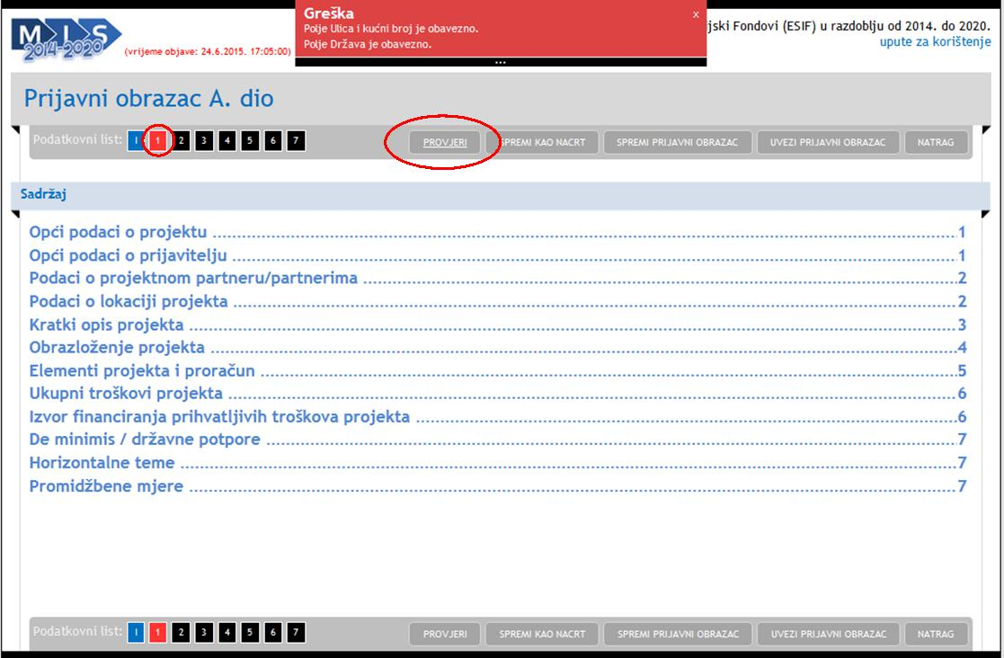

Ako su podaci neispravno upisani ili nisu upisani, aplikacija će javiti o kojim greškama se radi. Također, u navigacijskoj traci će biti crveno označene stranice na kojima se nalazi greška.
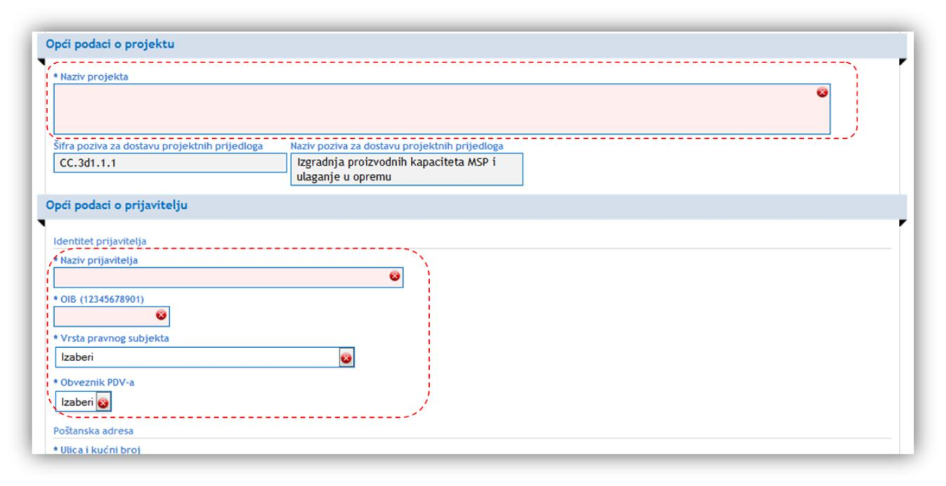

Ukoliko su svi podaci ispravni dobit ćete zelenu obavijest „Ispravan dokument“.
